企业开办一窗通
（爱山东版）
用户操作手册

北明软件有限公司
2021年9月
目录
第1章 功能说明 6
第2章 业务办理流程 7
第3章 企业开办 8
3.1 登录 8
3.2 开办企业（含申报名称） 8
3.2.1 企业名称申报 8
3.2.1.1 填写我的名称信息 8
3.2.1.2 拟设企业信息 9
3.2.1.3 投资人信息 10
3.2.1.4 委托代理人信息 10
3.2.1.5 提交名称信息 11
3.2.2 个体户名称申报 11
3.2.2.1 填写我的名称信息 11
3.2.2.2 拟设企业信息 12
3.2.2.3 投资人信息 12
3.2.2.4 委托代理人信息 13
3.2.2.5 提交名称信息 13
3.2.3 办事进度查询 14
3.3 直接开办（含已申报名称） 15
3.3.1 自主申报名称 15
3.3.1.1 企业设立 16
3.3.1.1.1 基本信息 16
3.3.1.1.2 设立信息 18
3.3.1.1.3 法定代表人 19
3.3.1.1.4 股东（发起人） 20
3.3.1.1.5 主要人员（董事、监事、经理） 22
3.3.1.1.6 联络员 23
3.3.1.1.7 许可经营信息 24
3.3.1.1.8 印章备案信息 26
3.3.1.1.9 申领发票信息 26
3.3.1.1.10 社保信息 27
3.3.1.1.11 医保信息 29
3.3.1.1.12 公积金单位缴存登记 30
3.3.1.1.13 银行预约开户信息 30
3.3.1.1.14 多证合一信息 31
3.3.1.1.15 证件上传 32
3.3.1.2 个体设立 33
3.3.1.2.1 基本信息 33
3.3.1.2.2 设立信息 35
3.3.1.2.3 经营者信息 36
3.3.1.2.4 许可经营信息 38
3.3.1.2.5 印章备案信息 39
3.3.1.2.6 银行预约开户信息 40
3.3.1.2.7 多证合一信息 41
3.3.1.2.8 证件上传 42
3.3.2 预先登记名称设立 43
3.3.2.1 企业设立 44
3.3.2.1.1 基本信息 44
3.3.2.1.2 设立信息 46
3.3.2.1.3 法定代表人 47
3.3.2.1.4 股东（发起人） 47
3.3.2.1.5 主要人员（董事、监事、经理） 49
3.3.2.1.6 联络员 50
3.3.2.1.7 许可经营信息 51
3.3.2.1.8 印章备案信息 53
3.3.2.1.9 申领发票信息 53
3.3.2.1.10 社保信息 54
3.3.2.1.11 医保信息 56
3.3.2.1.12 公积金单位缴存登记 57
3.3.2.1.13 银行预约开户信息 57
3.3.2.1.14 多证合一信息 58
3.3.2.1.15 证件上传 59
3.3.2.2 个体设立 60
3.3.2.2.1 基本信息 60
3.3.2.2.2 设立信息 62
3.3.2.2.3 经营者信息 63
3.3.2.2.4 许可经营信息 65
3.3.2.2.5 印章备案信息 66
3.3.2.2.6 银行预约开户信息 67
3.3.2.2.7 多证合一信息 68
3.3.2.2.8 证件上传 69
3.3.3 直接设立 70
3.3.3.1 个体设立 71
3.3.3.1.1 基本信息 71
3.3.3.1.2 设立信息 72
3.3.3.1.3 经营者信息 74
3.3.3.1.4 许可经营信息 75
3.3.3.1.5 印章备案信息 77
3.3.3.1.6 银行预约开户信息 77
3.3.3.1.7 多证合一信息 78
3.3.3.1.8 证件上传 79
3.4 变更 80
3.4.1 变更登记 80
3.4.1.1 使用注意事项 81
3.4.1.2 企业变更 82
3.4.1.2.1 录入企业信息 82
3.4.1.2.2 变更登记事项 83
3.4.1.2.3 企业变更基本信息 84
3.4.1.2.4 授权委托 84
3.4.1.2.5 多证合一信息 85
3.4.1.2.6 证件上传 86
3.4.1.3 个体变更 87
3.4.1.3.1 录入企业信息 87
3.4.1.3.2 变更登记事项 88
3.4.1.3.3 企业变更基本信息 89
3.4.1.3.4 经营者信息 90
3.4.1.3.5 授权委托 91
3.4.1.3.6 多证合一信息 92
3.4.1.3.7 证件上传 93
3.5 备案 94
3.5.1 企业备案 94
3.5.1.1 使用注意事项 95
3.5.1.2 录入企业信息 96
3.5.1.3 备案登记事项 97
3.5.1.4 联络员 98
3.5.1.5 授权委托 99
3.5.1.6 证件上传 100
3.6 注销 101
3.6.1 注销登记 101
3.6.1.1 企业注销 102
3.6.1.1.1 录入企业信息 102
3.6.1.1.2 注销信息 103
3.6.1.1.3 授权委托 104
3.6.1.1.4 多证合一信息 105
3.6.1.1.5 证件上传 106
3.6.1.2 个体注销 107
3.6.1.2.1 录入企业信息 107
3.6.1.2.2 注销信息 108
3.6.1.2.3 授权委托 109
3.6.1.2.4 多证合一信息 110
3.6.1.2.5 证件上传 111
3.7 进度查询 112
3.7.1 进度查询 112
3.7.1.1 查看 114
3.7.1.2 继续办理 114
3.7.1.3 删除 114
3.7.2 电子签名 115
- 功能说明
企业用户通过手机端，实现企业设立、变更、备案、注销等营业执照业务的全程无纸化办理，申请人填报注册信息，在自动生成的各类文书上进行电子签名后，将所有信息提交给市场监管局，业务人员审核通过后，企业可以直接领取营业执照，整个过程无需提交任何纸质材料，实现了“最多跑一次”，若营业执照选择邮寄方式，可实现全过程的“无纸化、无介质、零见面”。
企业注册掌上办系统包括常用企业类型的设立、变更、备案业务。涉及公司、分公司、合伙企业、合伙企业分支机构、个人独资企业、个人独资企业分支机构以及个体工商户等常用企业类型。包括普通网上登记及全程电子化登记两种模式。包括名称自主核准、各类企业设立、变更、备案的信息填报、材料上传，以及办事进度查询等。对于全程电子化登记还包括电子签名、电子档案生成等功能。
- 业务办理流程
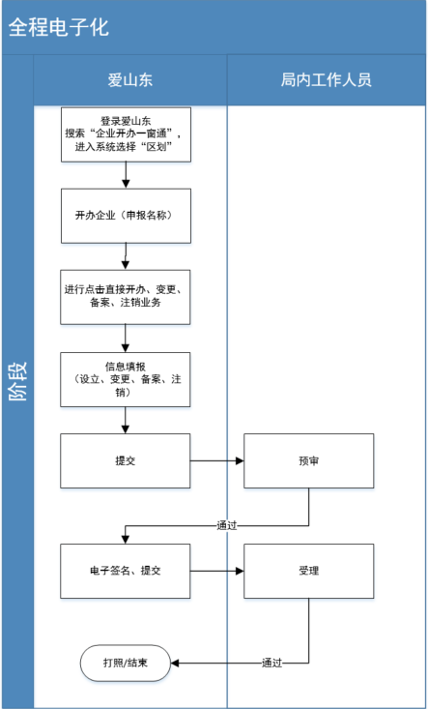

- 企业开办
  - 登录
登录爱山东APP，搜索“企业开办一窗通”，进入系统。
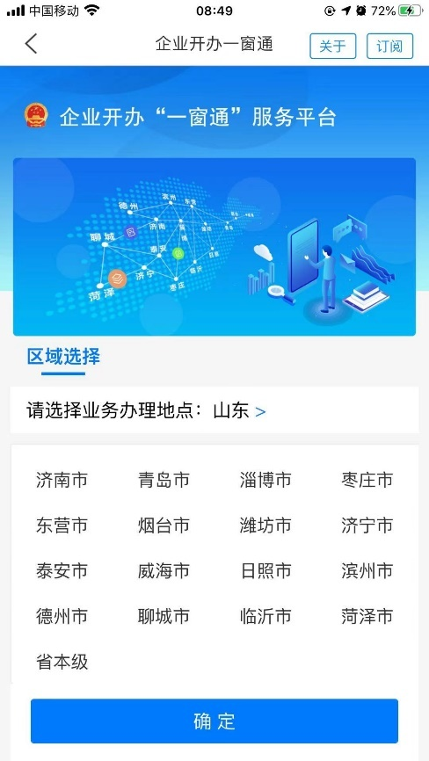
  - 开办企业（含申报名称）
    - 企业名称申报
点击“企业自主申报”可以进行企业名称申报操作。企业名称申报需填写行政区划、字号、经营范围、组织形式、注册资本、住所、投资人、授权委托人等相关信息。名称申报完成后，进行业务的申报。
      - 填写我的名称信息
填写名称四段式，即行政区划、字号、经营范围、组织形式。其中字号需用户填写，行政区划、经营范围、组织形式根据实际进行选择。（注：企业名称申报与个体户名称申报的区别主要是行政区划、组织形式的选择）
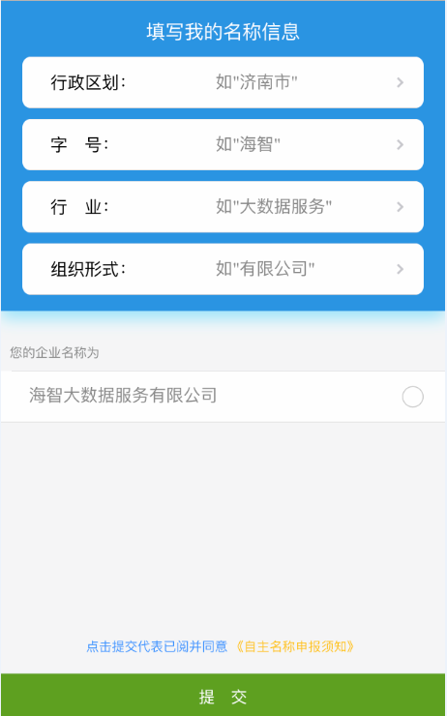
      - 拟设企业信息
填写企业信息注册资本、经营范围、企业住所、登记机关。注意：先进行选择企业住所，登记机关才可以选择。
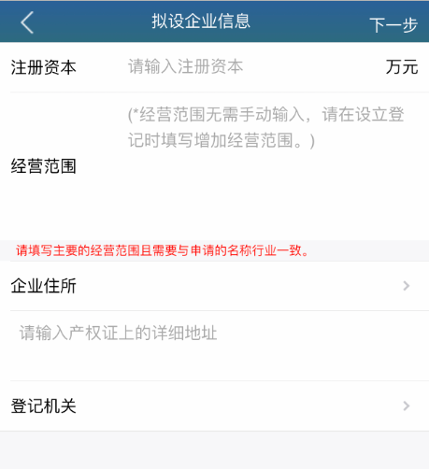
      - 投资人信息
填写投资人信息，每个投资人依次录入名称、投资人类型、证件类型、证件号码、国别。
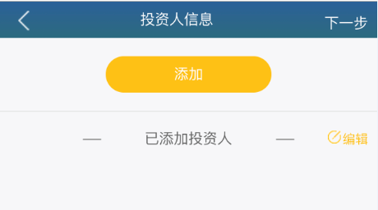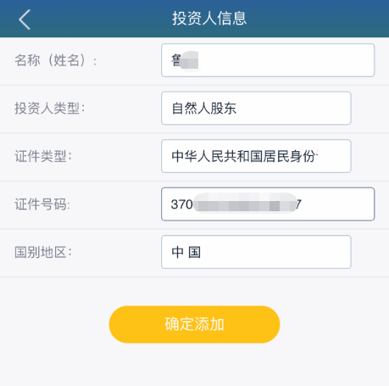
      - 委托代理人信息
填写授权委托人信息：指定代表或委托人姓名、委托权限、指定或委托的有效期限、移动电话、证件类型、证件号码。如果授权委托人为投资人，可点击“选择代理人”按钮，基本信息无需重复填写。
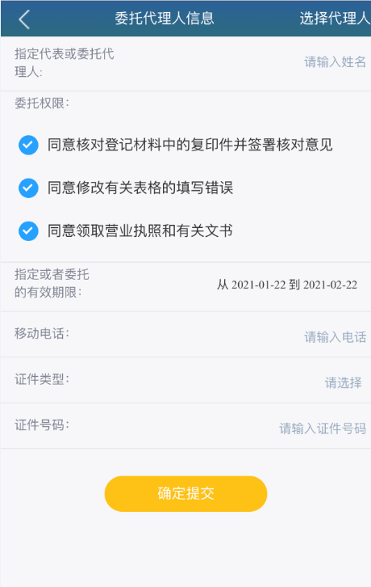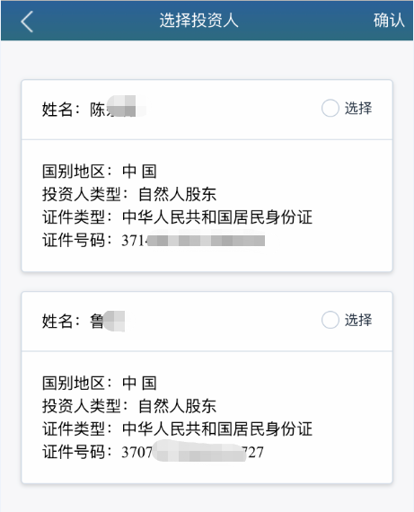
      - 提交名称信息
填写完相应信息后，系统会展示“企业名称自主申报承诺书”，用户阅读承诺书内容，确认提交核名信息。
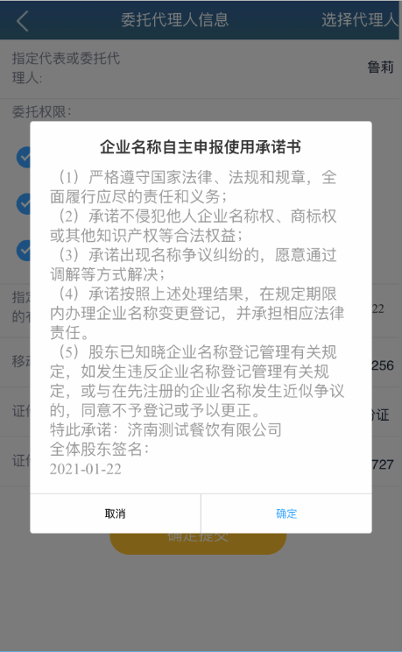
    - 个体户名称申报
点击“个体户名称申报”可以进行个体名称申报工作。个体户名称申报需填写行政区划、字号、经营范围、组织形式、注册资本、住所、投资人、授权委托人等相关信息。名称申报完成后，进行业务的申报。
      - 填写我的名称信息
填写名称四段式，即行政区划、字号、经营范围、组织形式。其中字号需用户填写，行政区划、经营范围、组织形式根据实际进行选择。（注：企业名称申报与个体户名称申报的区别主要是行政区划、组织形式的选择）
      - 拟设企业信息
填写企业信息：注册资本、经营范围、企业住所、登记机关。
      - 投资人信息
填写投资人信息，每个投资人依次录入名称、投资人类型、证件类型、证件号码、国别。
注意：个体户进行填写的时候，投资人类型可以选择“农民自然人”与“非农民自然人”。
      - 委托代理人信息
填写授权委托人信息：指定代表或委托人姓名、委托权限、指定或委托的有效期限、移动电话、证件类型、证件号码。如果授权委托人为投资人，可点击“选择代理人”按钮，基本信息无需重复填写。
      - 提交名称信息
填写完相应信息后，系统会展示“企业名称自主申报承诺书”，用户阅读承诺书内容，确认提交核名信息。
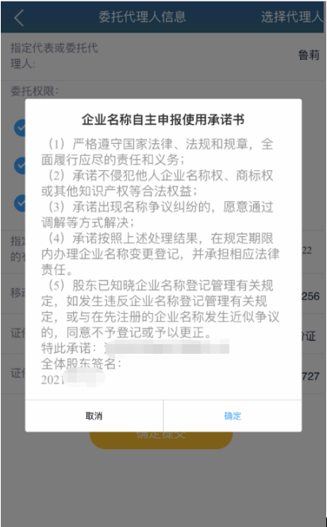
    - 办事进度查询
名称申报进度查询：开办企业（含申报名称）首页显示已办业务的数量。点击“填报中”，可以查看办理中核名信息，点击“通过”可以查看办理完成的名称申报信息。
已经通过的名称，点击“通过”按钮，可以查看告知书，告知书中有名称文书号，可以用来办理设立业务。未提交的业务，可以点击“填报中”按钮，进行编辑修改，申报，删除操作。
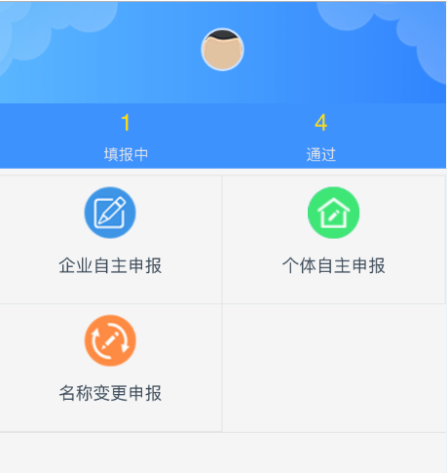
  - 直接开办（含已申报名称）
设立业务进行发起可以有三种方式可供选择：
- 自主申报名称：在爱山东进行名称申报通过后，可直接选择名称，无需输入预先核准文号与企业名称，即可进行办理开办业务。
- 预先登记名称设立：预核名称设立是完成核名后，手动输入预先核准通知文号与企业名称，即可进行办理设立业务。
- 直接设立：直接设立是指无需核名，直接就可以进行设立的业务。
这三种方式都可正常办理设立登记业务，大家根据实际情况选择哪种方式进行办理。
    - 自主申报名称
自主申报名称是在爱山东进行名称申报通过后，可直接选择名称，无需输入预先核准文号与企业名称，即可进行办理开办业务。设立流程：用户提交设立业务工作人员预审用户签名提交工作人员受理核准业务设立完成。
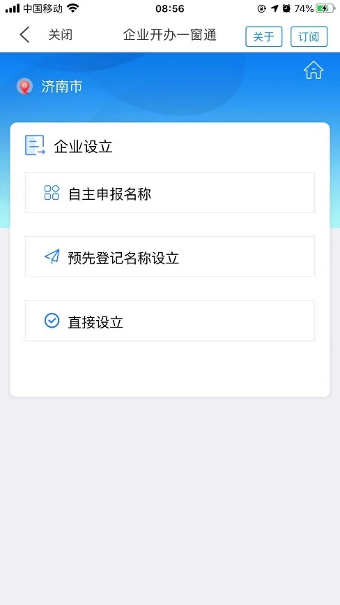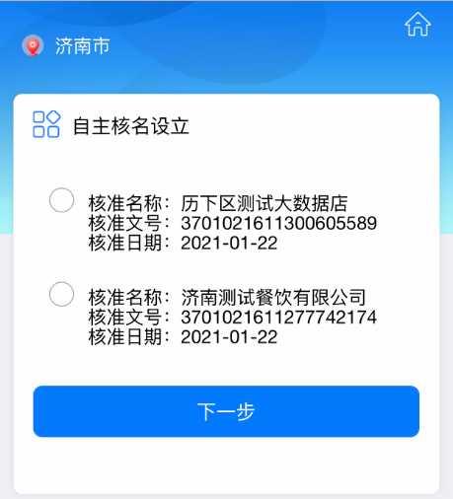
通过填写相关的企业信息，完成设立信息的填报。
      - 企业设立
        - 基本信息
进入基本信息页面，根据页面要求填写信息。填写完成后，点击“下一步”按钮，进入“设立信息”页面。基本信息页面截图如下：
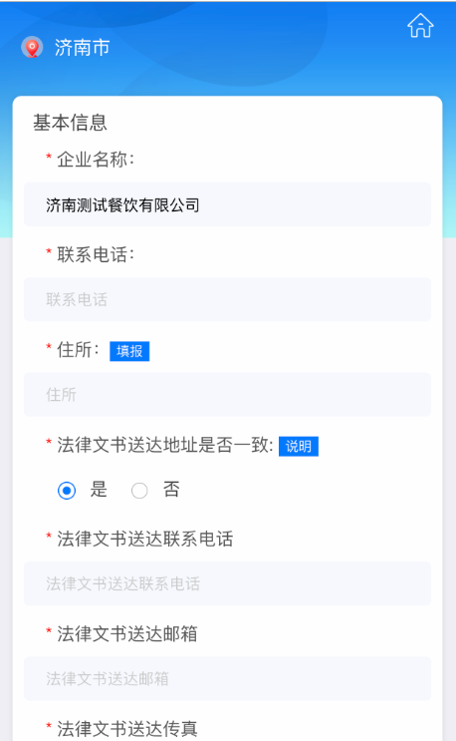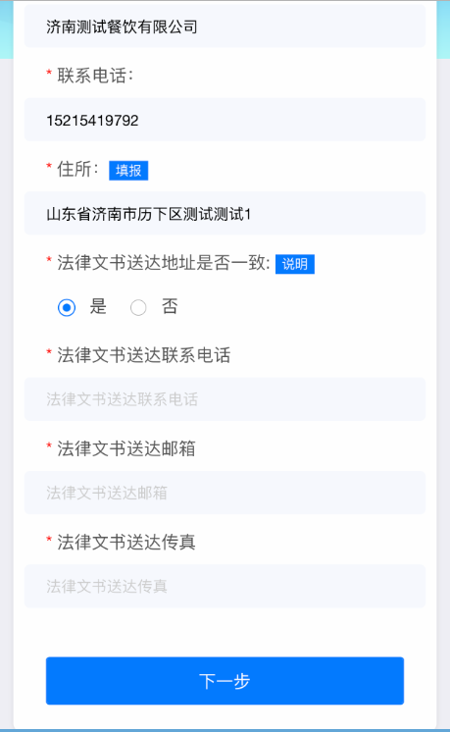
其中，点击“填报”按钮进行住所信息的填写。填写完成后，点击“确定”按钮。住所选择页面截图如下：

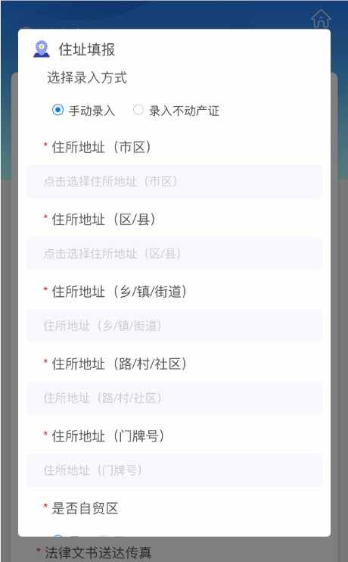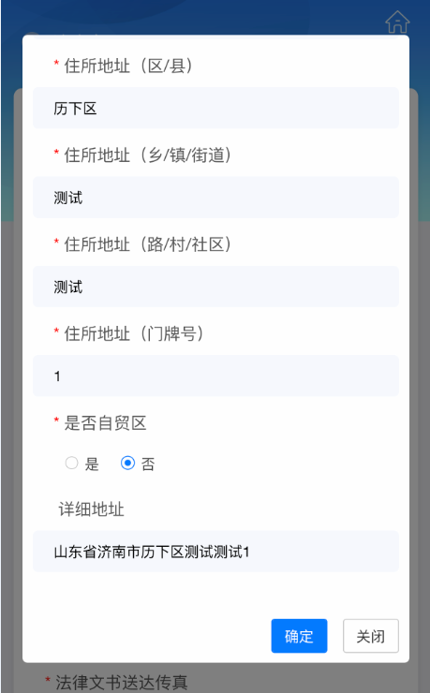
        - 设立信息
进入设立信息页面，根据页面要求来进行选择对应的选项。设立信息页面截图如下：
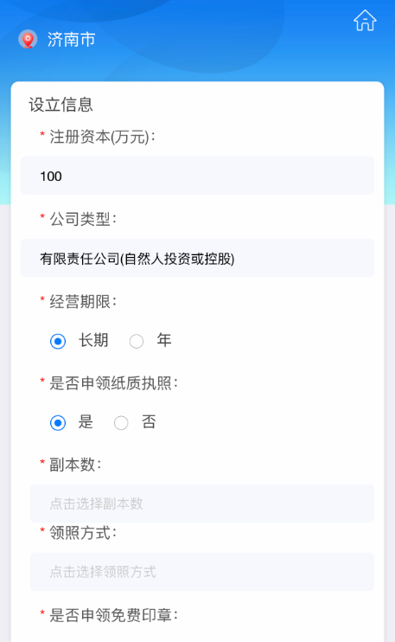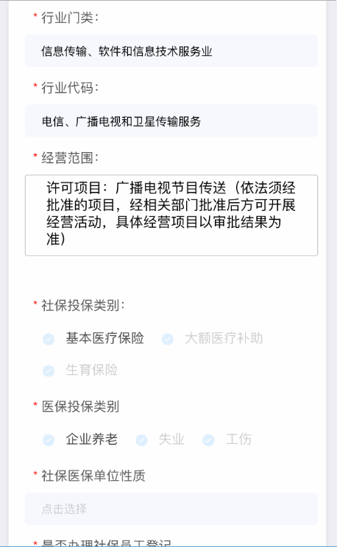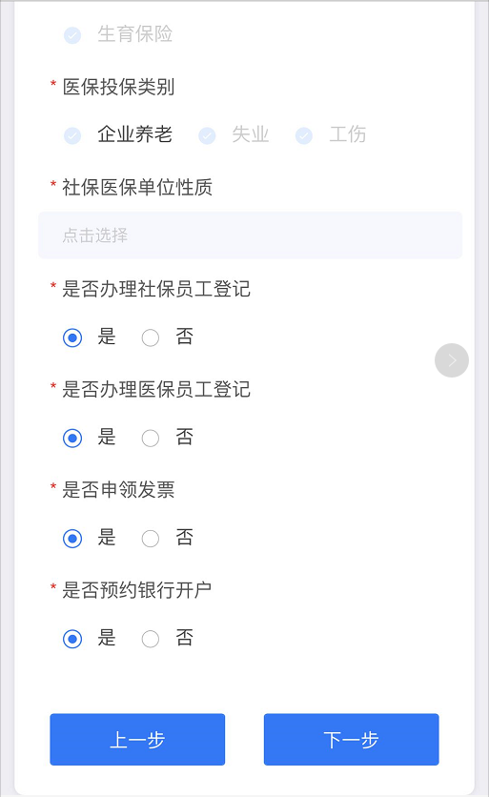
其中，经营范围根据核名的行业会自动选择一个主营经营范围，如不需要添加其他的经营范围，直接点击“生成”即可。如还需要其他的经营范围，可进行搜索后，进行选择，全部选择完成后，点击“生成”按钮。经营范围选择页面截图如下：
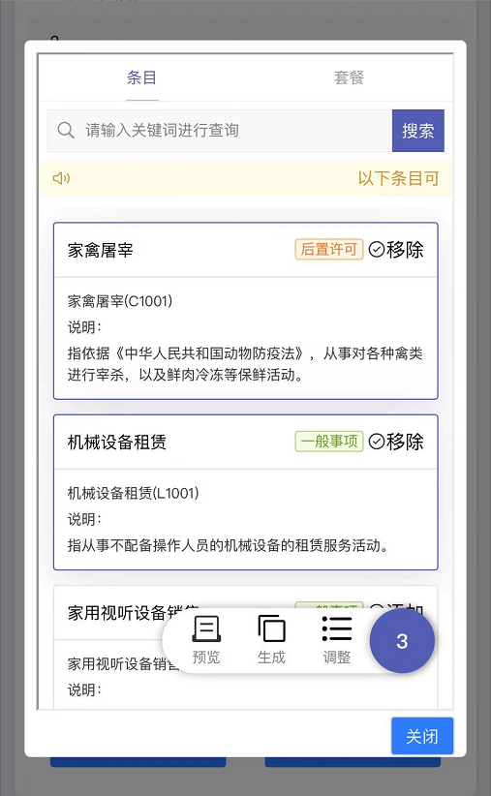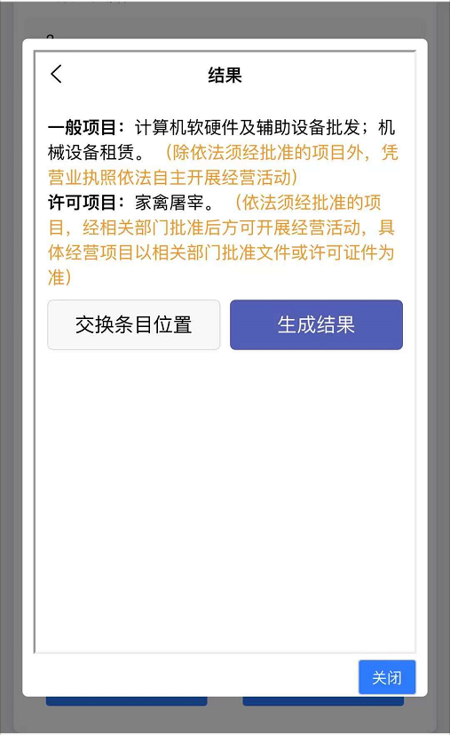
        - 法定代表人
填写法定代表人的相关信息。证件类型、职务、职务产生方式为选择项。法定代表人页面的截图如下：
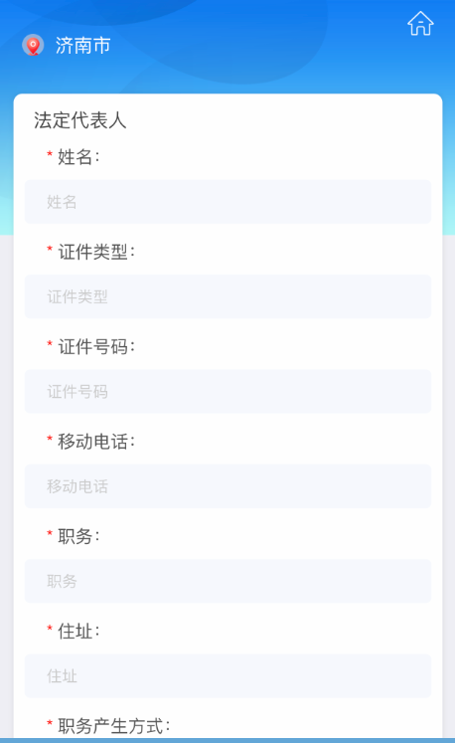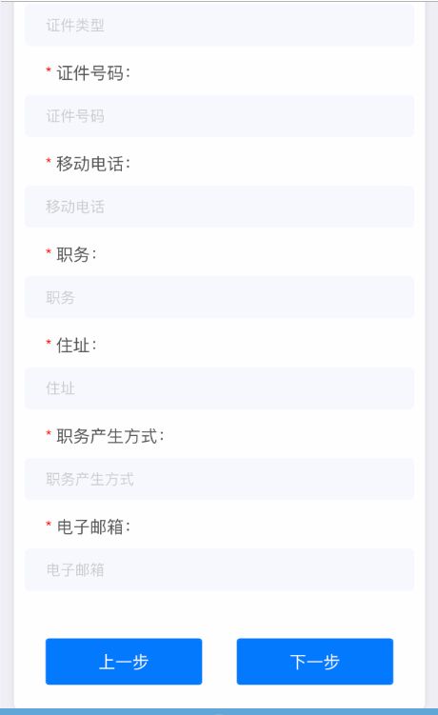
        - 股东（发起人）
填写股东（发起人）的相关信息。点击“编辑”，可以进行修改股东的详细信息；也可以点击“删除”按钮来进行删除该股东；点击“+”按钮，可以进行添加其他股东的详细信息。股东（发起人）的页面截图如下:
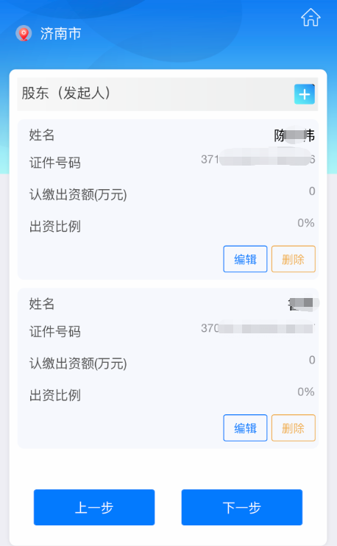
股东（发起人）的详细信息填写页面截图如下：
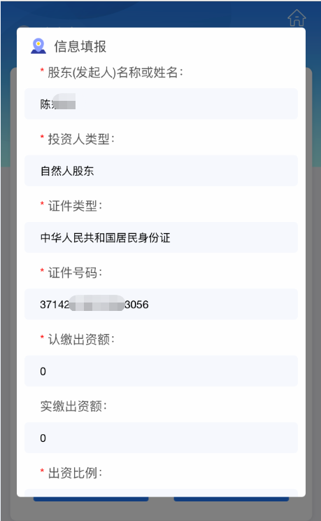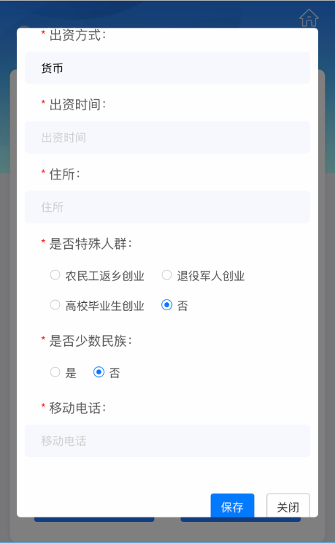
        - 主要人员（董事、监事、经理）
填写主要人员（董事、监事、经理）页面的相关信息，用户添加的人员信息可以自行修改与删除，系统自动生成的人员信息，不可操作。主要人员（董事、监事、经理）页面截图如下：
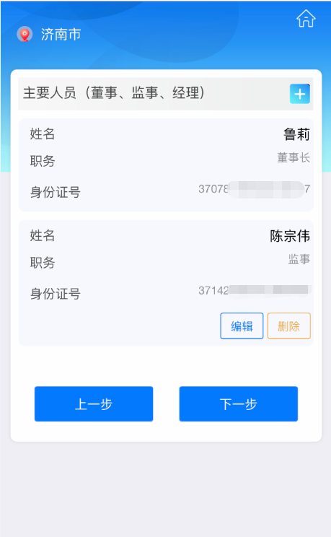
新增主要人员页面截图如下：
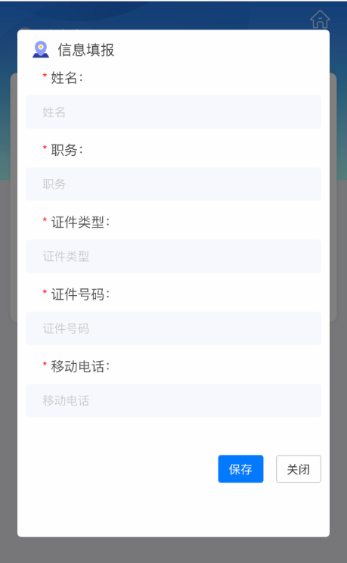
        - 联络员
进入联络员信息填写页面，填写相关信息。填写完成后，点击“下一步”。联络员页面截图如下：
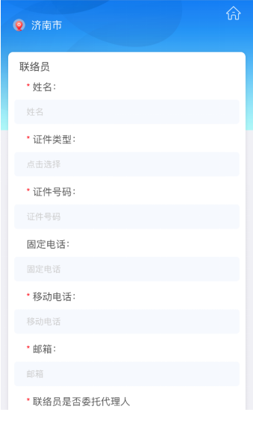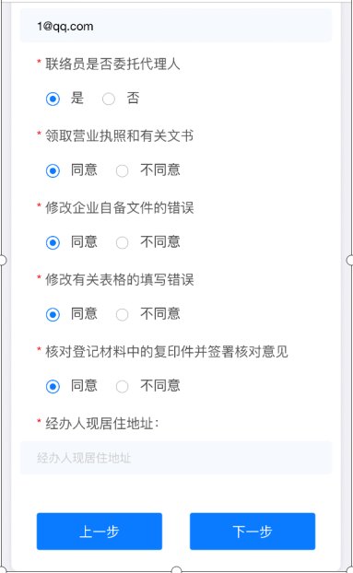
        - 许可经营信息
进入许可经营信息填写页面，填写相关信息。填写完成后，点击“下一步”。许可经营信息页面截图如下：

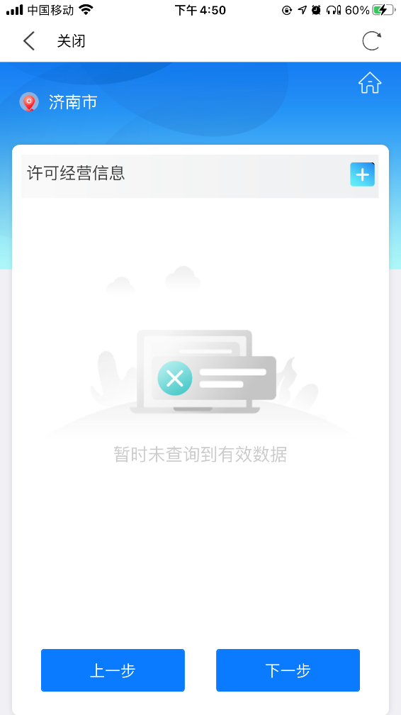
点击“+”按钮，进行填写许可经营信息。编辑页面截图如下：
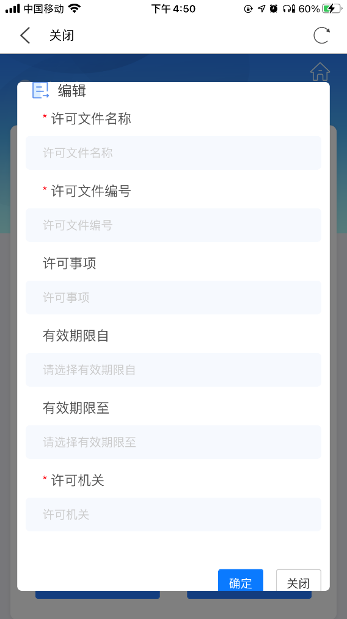
        - 印章备案信息
进入印章备案信息页面，根据页面要求来进行选择对应的选项。印章备案信息页面截图如下：

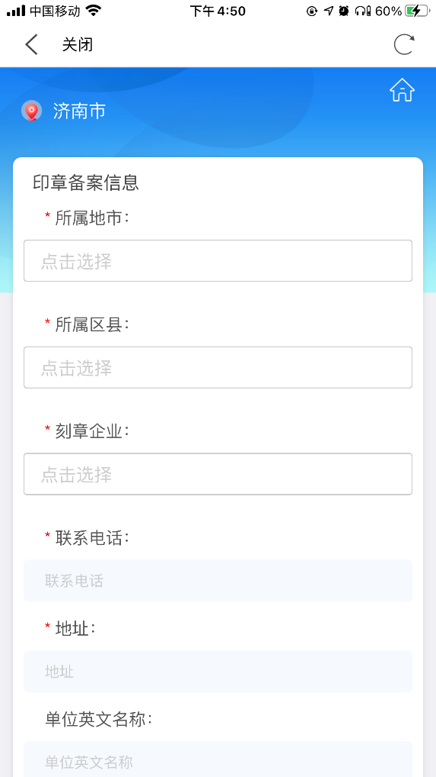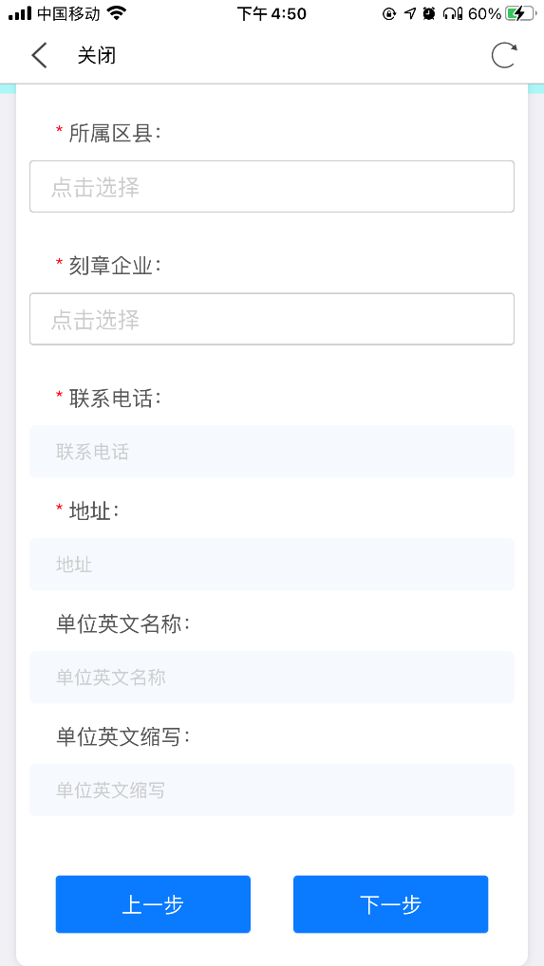
其中地址信息根据实际住址进行选择。
        - 申领发票信息
根据实际纳税信息完善发票信息。申领发票信息页面截图如下：

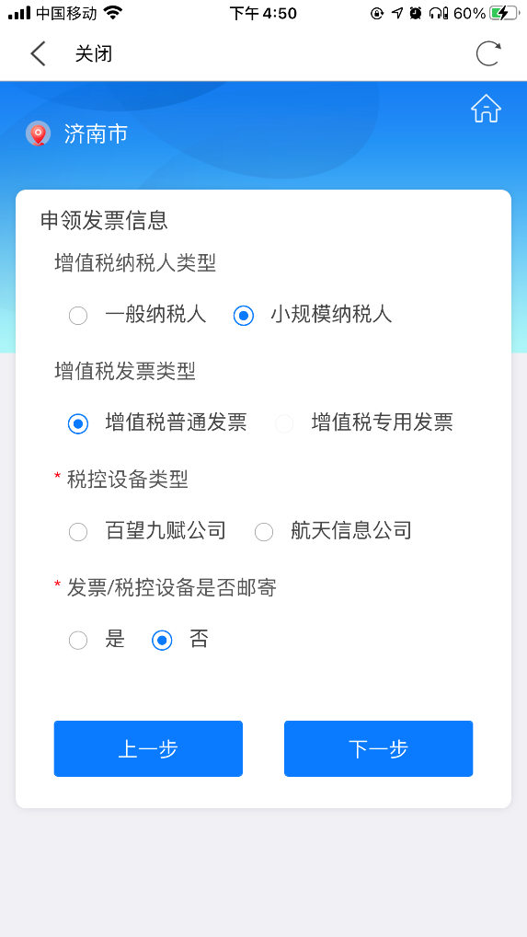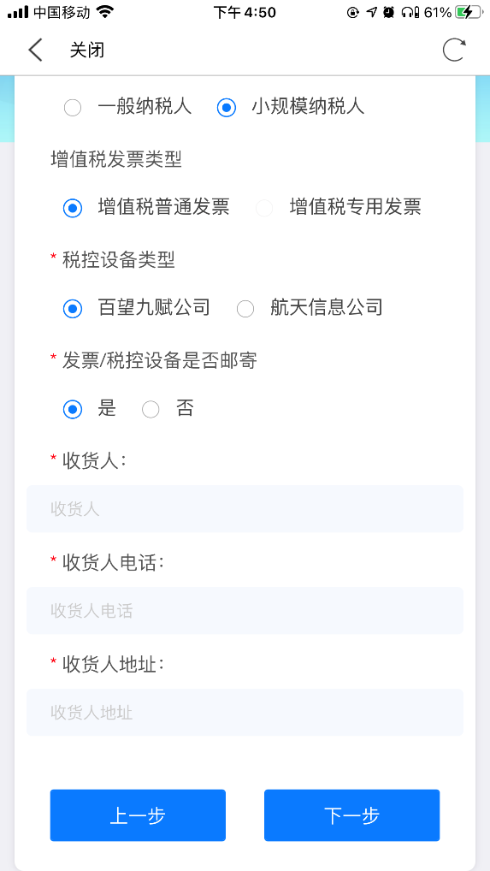
        - 社保信息
根据企业人员实际个人信息完善社保信息。社保信息页面截图如下：

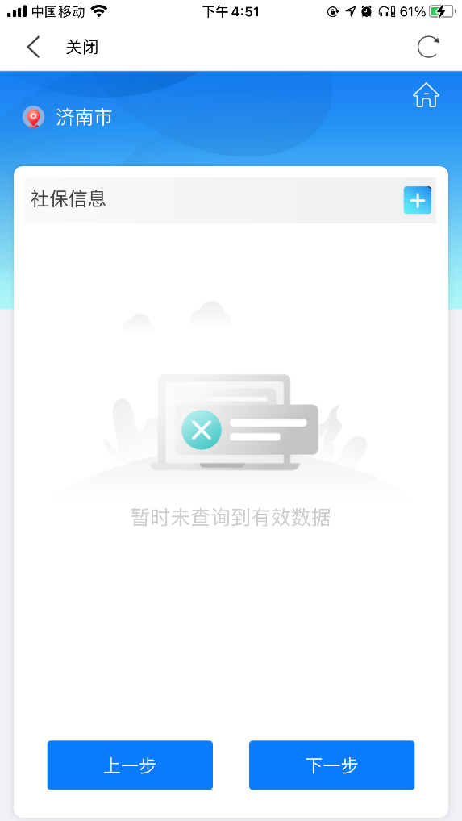
点击“+”按钮，进行添加人员的社保信息。添加页面截图如下：

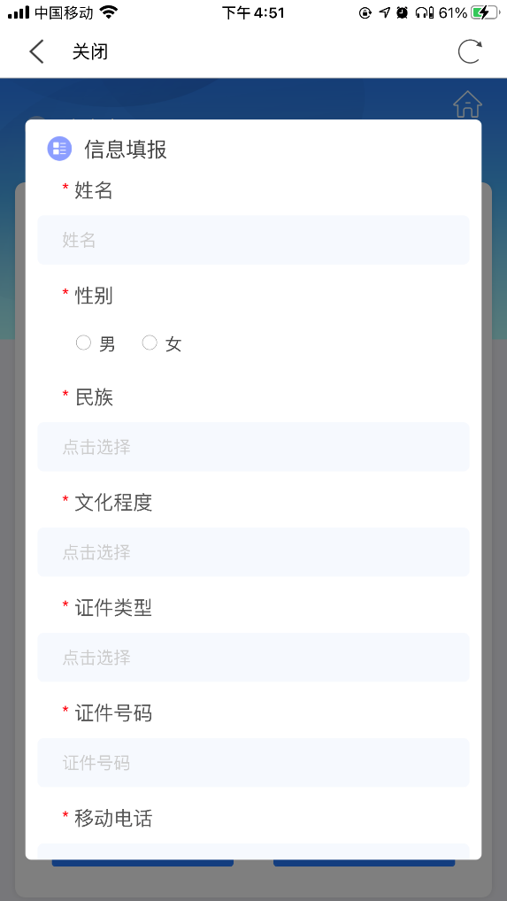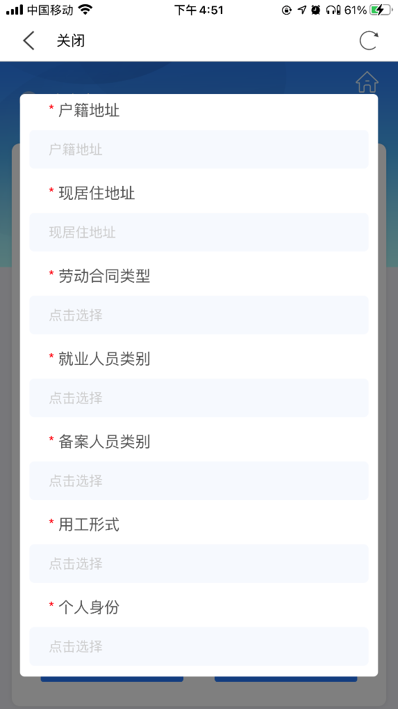
        - 医保信息
根据企业人员实际个人信息完善医保信息。医保信息页面截图如下：
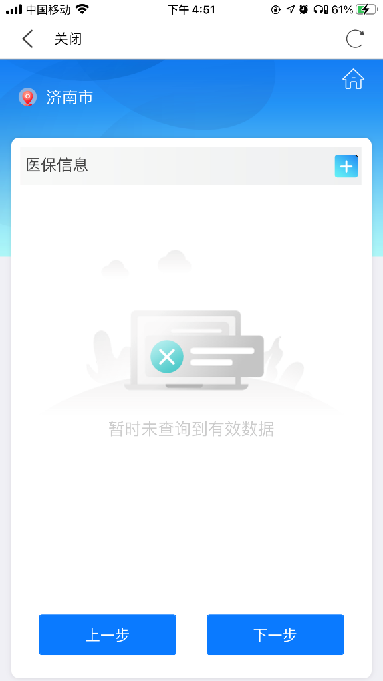
医保信息增加人员页面截图如下：
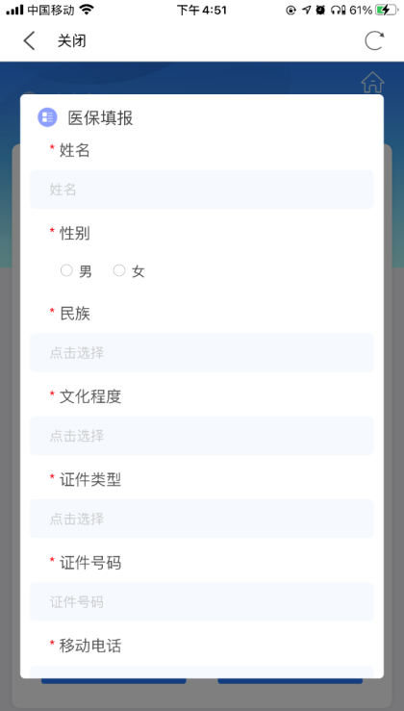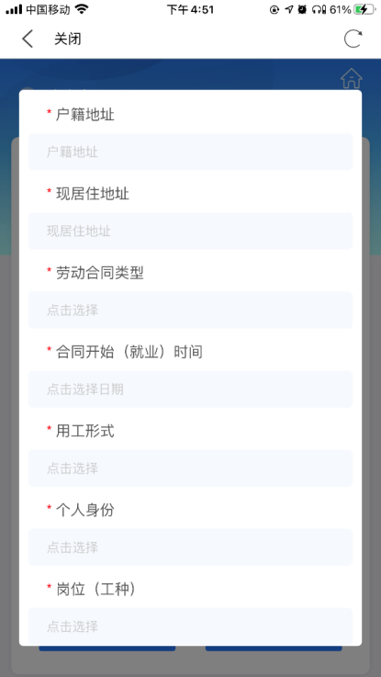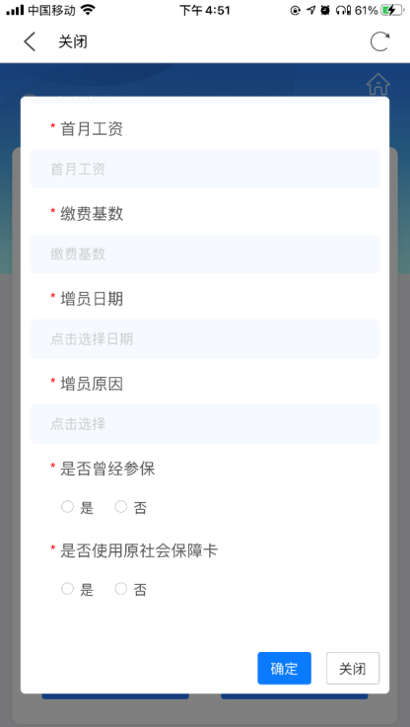
        - 公积金单位缴存登记
根据企业自身情况完善公积金缴存信息。公积金信息页面截图如下：
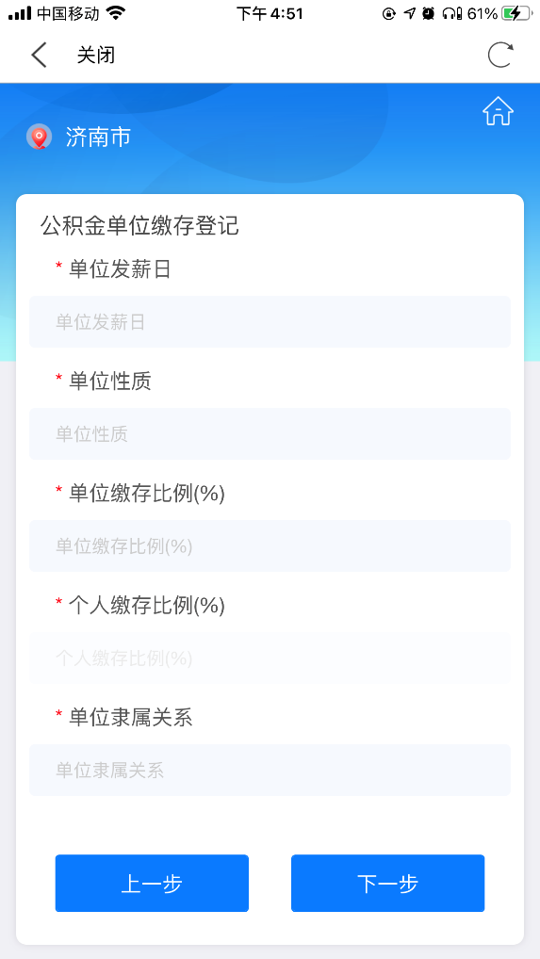
        - 银行预约开户信息
填写银行预约开户信息。银行预约开户信息页面截图如下：
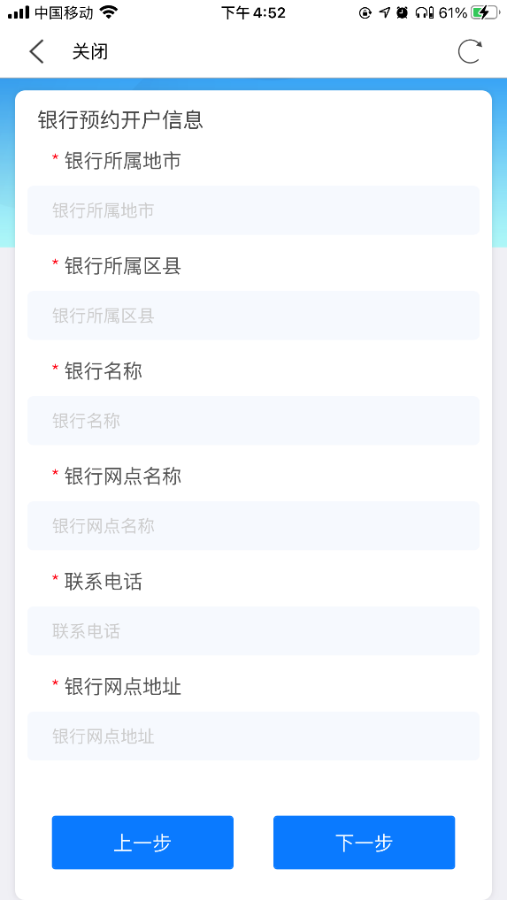
        - 多证合一信息
多证合一页面自动生成。截图如下：
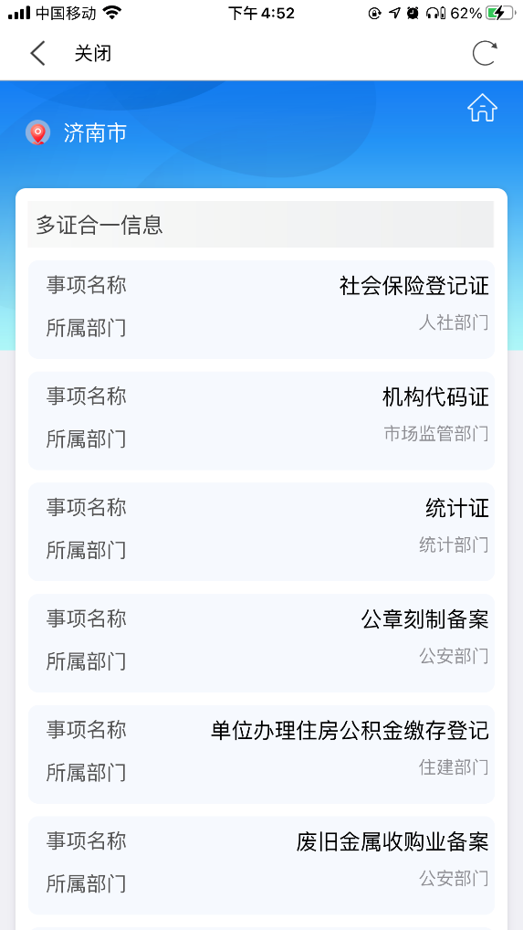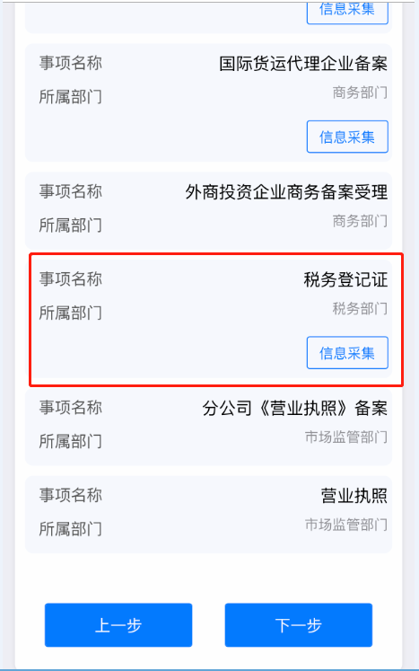
多证合一页面下拉到最下面，找到事项“税务登记证”，进行税务信息采集。税务信息采集页面截图如下：
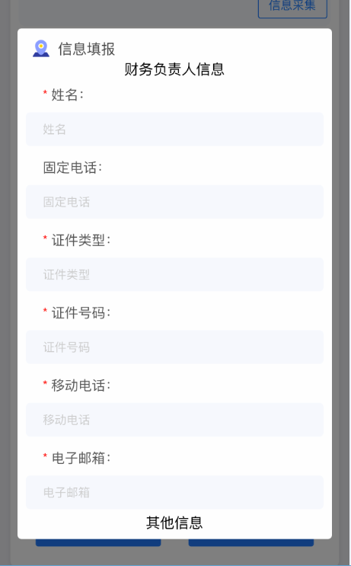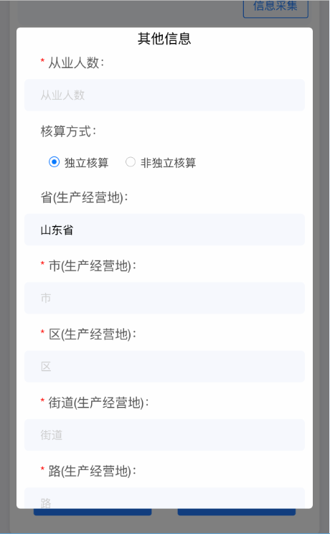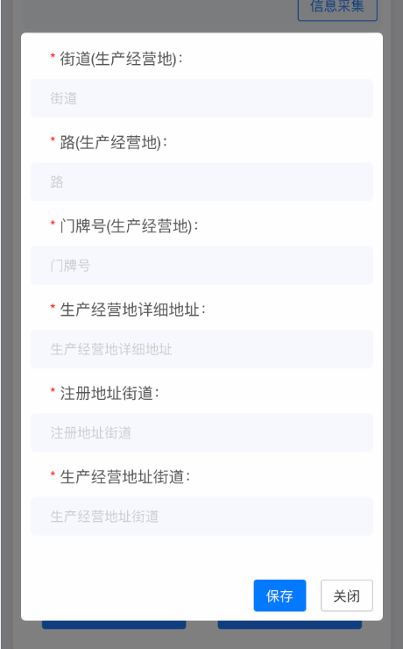
        - 证件上传
请依次上传法定代表人、监事、财务负责人身份证人像面和国徽面照片。证件上传页面截图如下：
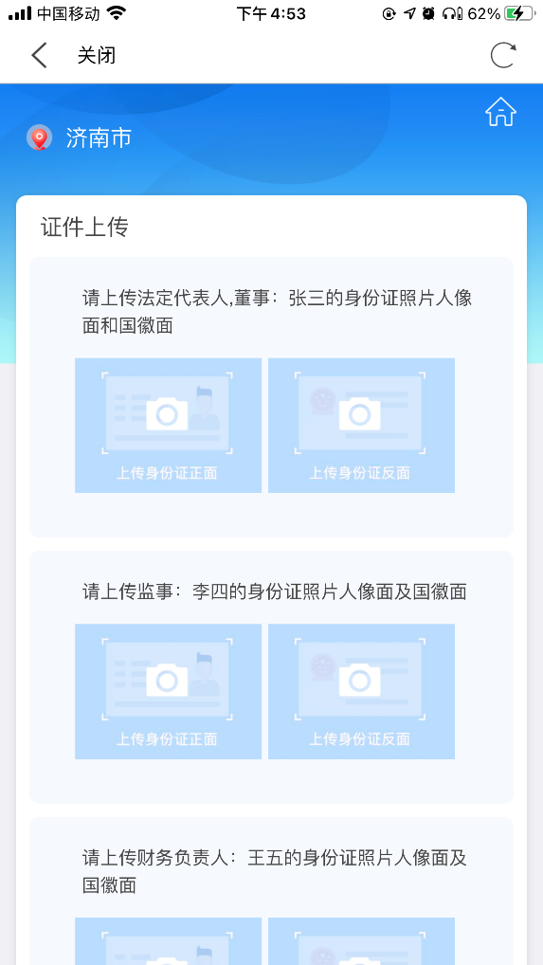
      - 个体设立
        - 基本信息
进入基本信息页面，根据页面要求填写信息。填写完成后，点击“下一步”按钮，进入“设立信息”页面。基本信息页面截图如下：

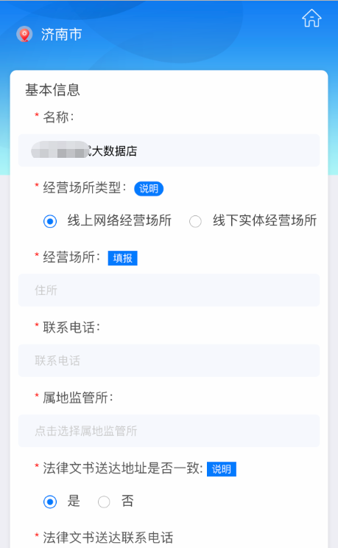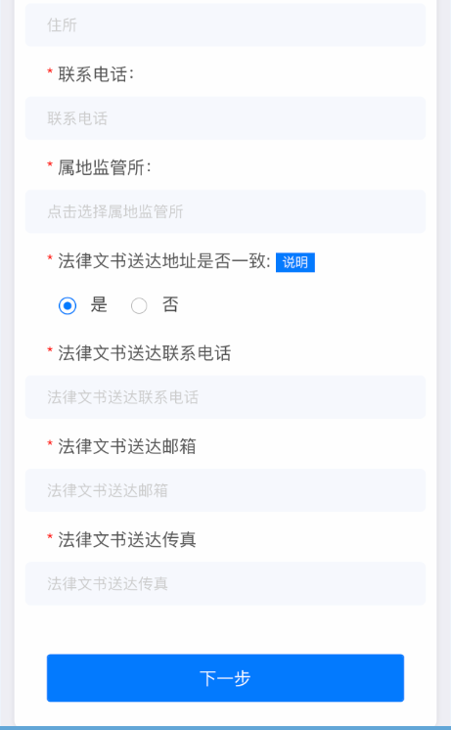
其中，住所是点击“填报”按钮根据实际，进行下拉框的选择，填写完成后，点击“确定”按钮。住所选择页面截图如下：
        - 设立信息
进入设立信息页面，根据页面要求来进行选择对应的选项。设立信息页面截图如下：
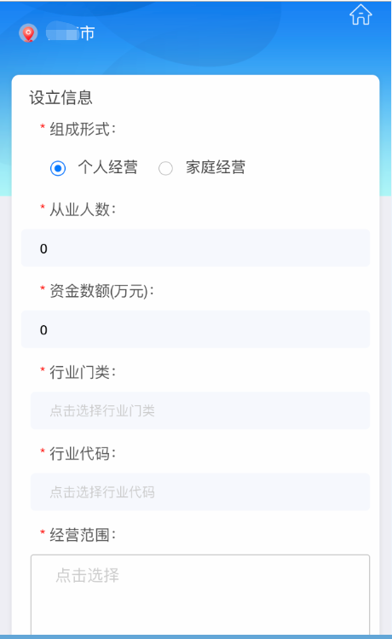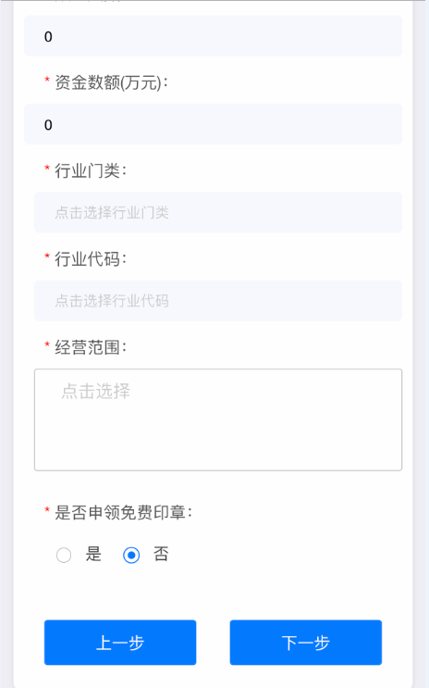
其中，经营范围根据核名的行业会自动选择一个主营经营范围，如不需要添加其他的经营范围，直接点击“生成”即可。如还需要其他的经营范围，可进行搜索后，进行选择，全部选择完成后，点击“生成”按钮。经营范围选择页面截图如下：
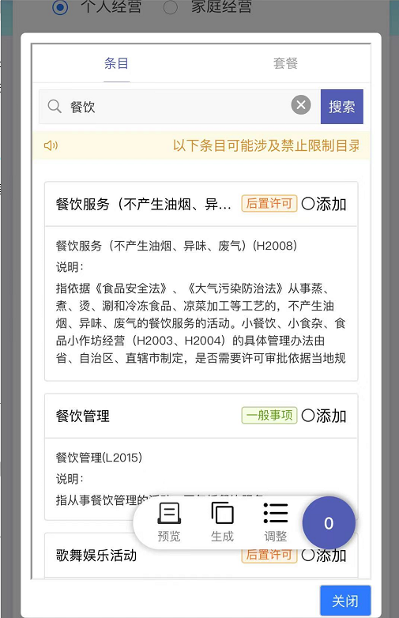
        - 经营者信息
填写法定代表人的相关信息。证件类型、职务、职务产生方式为选择项。法定代表人页面的截图如下：

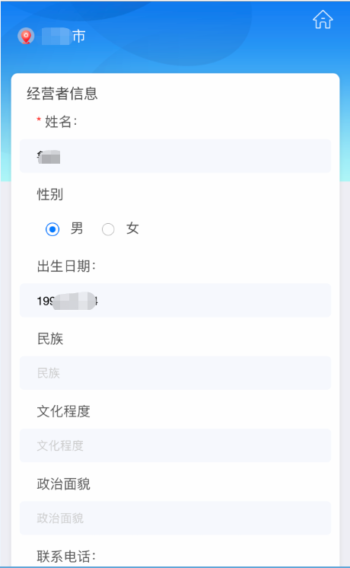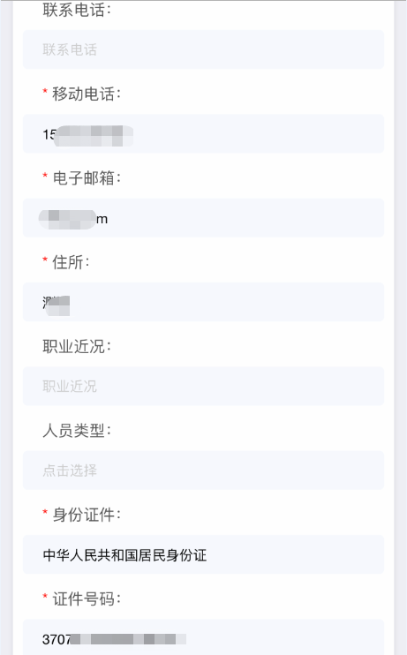
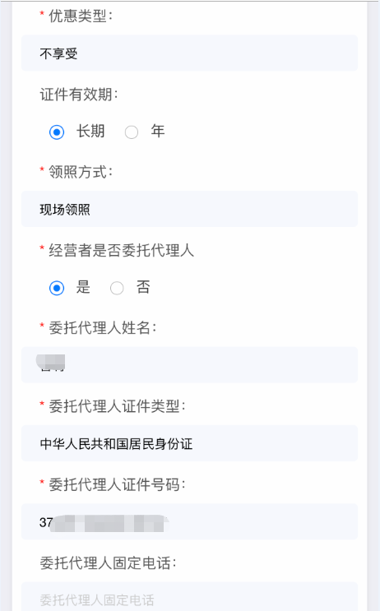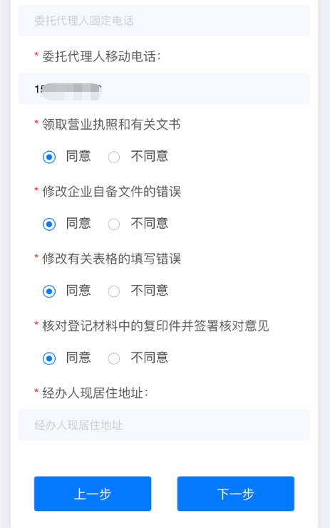
        - 许可经营信息
进入许可经营信息填写页面，填写相关信息。填写完成后，点击“下一步”。许可经营信息页面截图如下：
点击“+”按钮，进行填写许可经营信息。编辑页面截图如下：
        - 印章备案信息
进入印章备案信息页面，根据页面要求来进行选择对应的选项。印章备案信息页面截图如下：
其中地址信息根据实际住址进行选择。
        - 银行预约开户信息
填写银行预约开户信息。银行预约开户信息页面截图如下：
        - 多证合一信息
多证合一页面自动生成。截图如下：
        - 证件上传
请依次上传法定代表人、监事、财务负责人身份证人像面和国徽面照片。证件上传页面截图如下：

    - 预先登记名称设立
预核名称设立是完成核名后，手动输入预先核准通知文号与企业名称，即可进行办理设立业务。设立流程：用户提交设立业务工作人员预审用户签名提交工作人员受理核准业务设立完成。
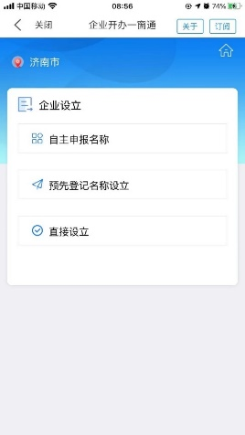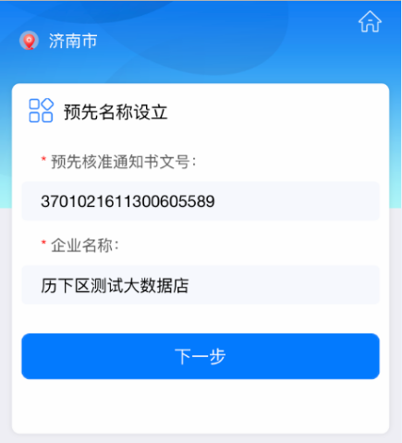
      - 企业设立
        - 基本信息
进入基本信息页面，根据页面要求填写信息。填写完成后，点击“下一步”按钮，进入“设立信息”页面。基本信息页面截图如下：
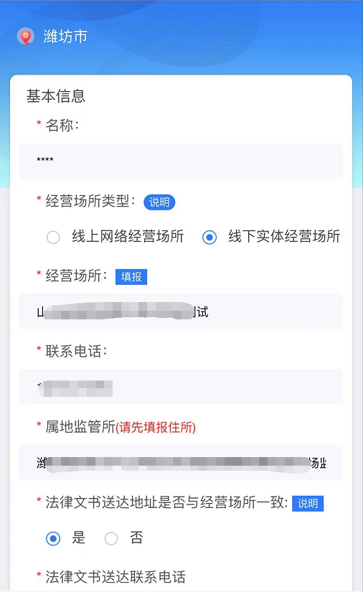
其中，住所是根据实际，进行下拉框的选择，填写完成后，点击“确定”按钮。住所选择页面截图如下：
        - 设立信息
进入设立信息页面，根据页面要求来进行选择对应的选项。设立信息页面截图如下：
其中，经营范围根据核名的行业会自动选择一个主营经营范围，如不需要添加其他的经营范围，直接点击“生成”即可。如还需要其他的经营范围，可进行搜索后，进行选择，全部选择完成后，点击“生成”按钮。经营范围选择页面截图如下：
        - 法定代表人
填写法定代表人的相关信息。证件类型、职务、职务产生方式为选择项。法定代表人页面的截图如下：
        - 股东（发起人）
填写股东（发起人）的相关信息。点击“编辑”，可以进行修改股东的详细信息；也可以点击“删除”按钮来进行删除该股东；点击“+”按钮，可以进行添加其他股东的详细信息。股东（发起人）的页面截图如下:
股东（发起人）的详细信息填写页面截图如下：
        - 主要人员（董事、监事、经理）
填写主要人员（董事、监事、经理）页面的相关信息，用户添加的人员信息可以自行修改与删除，系统自动生成的人员信息，不可操作。主要人员（董事、监事、经理）页面截图如下：
新增主要人员页面截图如下：
        - 联络员
进入联络员信息填写页面，填写相关信息。填写完成后，点击“下一步”。联络员页面截图如下：
        - 许可经营信息
进入许可经营信息填写页面，填写相关信息。填写完成后，点击“下一步”。许可经营信息页面截图如下：

点击“+”按钮，进行填写许可经营信息。编辑页面截图如下：
        - 印章备案信息
进入印章备案信息页面，根据页面要求来进行选择对应的选项。印章备案信息页面截图如下：

其中地址信息根据实际住址进行选择。
        - 申领发票信息
根据实际纳税信息完善发票信息。申领发票信息页面截图如下：

        - 社保信息
根据企业人员实际个人信息完善社保信息。社保信息页面截图如下：

点击“+”按钮，进行添加人员的社保信息。添加页面截图如下：

        - 医保信息
根据企业人员实际个人信息完善医保信息。医保信息页面截图如下：
医保信息增加人员页面截图如下：
        - 公积金单位缴存登记
根据企业自身情况完善公积金缴存信息。公积金信息页面截图如下：
        - 银行预约开户信息
填写银行预约开户信息。银行预约开户信息页面截图如下：
        - 多证合一信息
多证合一页面自动生成。截图如下：
多证合一页面下拉到最下面，找到事项“税务登记证”，进行税务信息采集。税务信息采集页面截图如下：
        - 证件上传
请依次上传法定代表人、监事、财务负责人身份证人像面和国徽面照片。证件上传页面截图如下：
      - 个体设立
        - 基本信息
进入基本信息页面，根据页面要求填写信息。填写完成后，点击“下一步”按钮，进入“设立信息”页面。基本信息页面截图如下：

其中，住所是根据实际，进行下拉框的选择，填写完成后，点击“确定”按钮。住所选择页面截图如下：
        - 设立信息
进入设立信息页面，根据页面要求来进行选择对应的选项。设立信息页面截图如下：

其中，经营范围根据核名的行业会自动选择一个主营经营范围，如不需要添加其他的经营范围，直接点击“生成”即可。如还需要其他的经营范围，可进行搜索后，进行选择，全部选择完成后，点击“生成”按钮。经营范围选择页面截图如下：
        - 经营者信息
填写法定代表人的相关信息。证件类型、职务、职务产生方式为选择项。法定代表人页面的截图如下：

        - 许可经营信息
进入许可经营信息填写页面，填写相关信息。填写完成后，点击“下一步”。许可经营信息页面截图如下：
点击“+”按钮，进行填写许可经营信息。编辑页面截图如下：
        - 印章备案信息
进入印章备案信息页面，根据页面要求来进行选择对应的选项。印章备案信息页面截图如下：
其中地址信息根据实际住址进行选择。
        - 银行预约开户信息
填写银行预约开户信息。银行预约开户信息页面截图如下：
        - 多证合一信息
多证合一页面自动生成。截图如下：
        - 证件上传
请依次上传法定代表人、监事、财务负责人身份证人像面和国徽面照片。证件上传页面截图如下：

    - 直接设立
直接设立是指无需核名，直接就可以进行设立的业务。设立流程：用户提交设立业务工作人员预审用户签名提交工作人员受理核准业务设立完成。
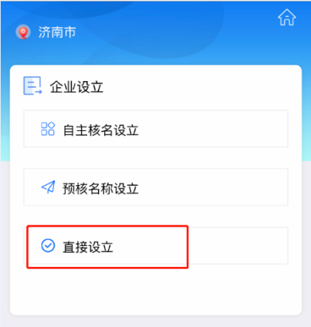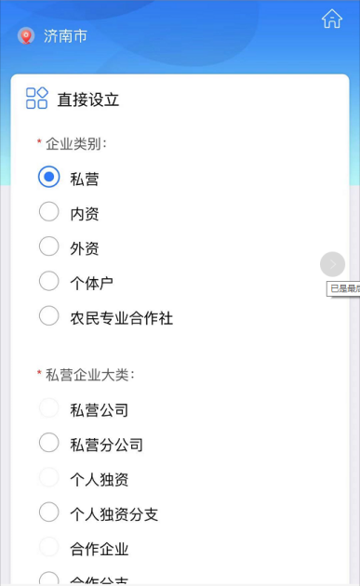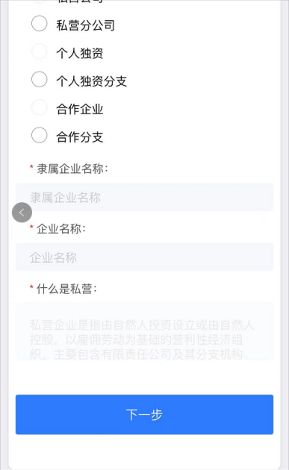
      - 个体设立
        - 基本信息
进入基本信息页面，根据页面要求填写信息。填写完成后，点击“下一步”按钮，进入“设立信息”页面。基本信息页面截图如下：
其中，住所是根据实际，进行下拉框的选择，填写完成后，点击“确定”按钮。住所选择页面截图如下：
        - 设立信息
进入设立信息页面，根据页面要求来进行选择对应的选项。设立信息页面截图如下：

其中，经营范围根据行业门类与行业代码进行查询，查询到的相关的行业后，点击“选择”按钮，来进行选择。添加完需要的行业后，点击“确定”按钮。经营范围选择页面截图如下：
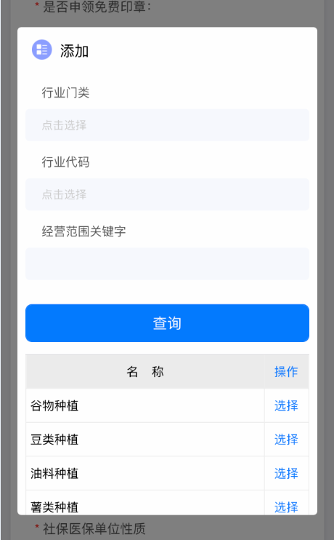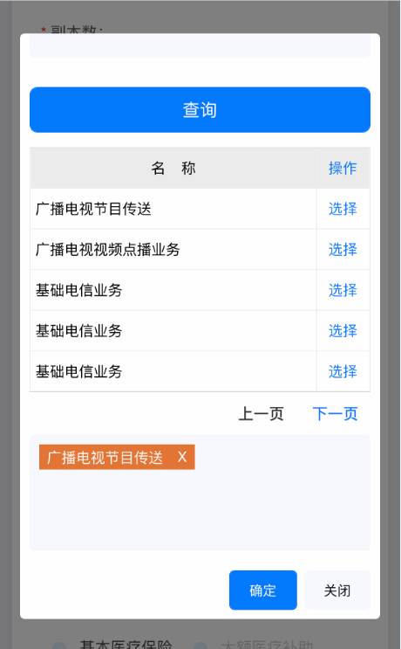
        - 经营者信息
填写法定代表人的相关信息。证件类型、职务、职务产生方式为选择项。法定代表人页面的截图如下：
        - 许可经营信息
进入许可经营信息填写页面，填写相关信息。填写完成后，点击“下一步”。许可经营信息页面截图如下：
点击“+”按钮，进行填写许可经营信息。编辑页面截图如下：
        - 印章备案信息
进入印章备案信息页面，根据页面要求来进行选择对应的选项。印章备案信息页面截图如下：
其中地址信息根据实际住址进行选择。
        - 银行预约开户信息
填写银行预约开户信息。银行预约开户信息页面截图如下：
        - 多证合一信息
多证合一页面自动生成。截图如下：
        - 证件上传
请依次上传法定代表人、监事、财务负责人身份证人像面和国徽面照片。证件上传页面截图如下：

  - 变更
    - 变更登记
用户通过变更模块可以进行变更登记事项业务。变更登记事项包括名称、住所、管辖机关、属地监管工商所、邮政编码、联系电话、注册资本、企业类型、经营范围、行业门类、行业代码、营业期限、营业期限至、营业期限自、法定代表人、股东发起人、副本数。
变更流程：用户提交变更业务工作人员预审用户签名提交工作人员受理核准业务变更完成。
选择“变更”按钮，进入录入企业信息，根据页面要求填写相关信息。
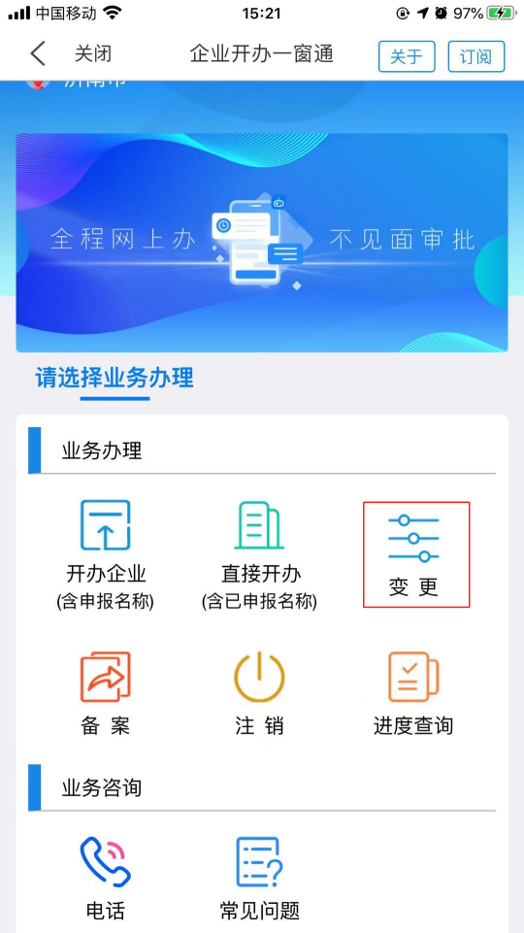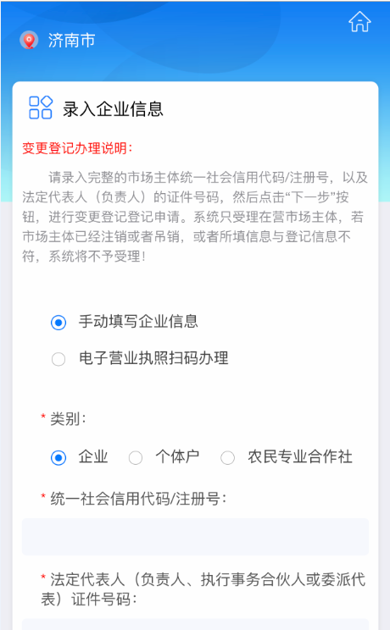
      - 使用注意事项
在办理变更业务之前阅读使用注意事项，熟悉办理业务中常遇到的问题，更快的办理业务。阅读完“使用注意事项”后，点击“我已阅读”的按钮，进行设立业务的办理。
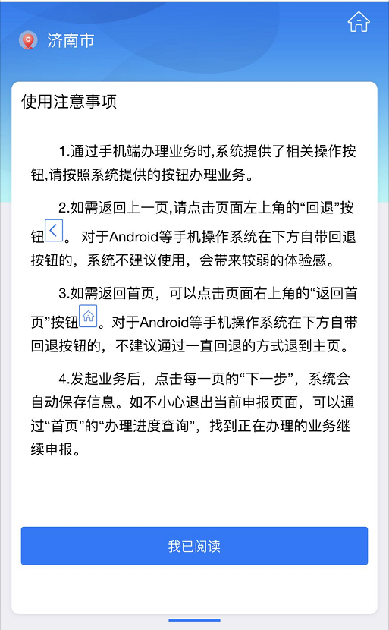
      - 企业变更
        - 录入企业信息
进入录入企业信息页面，选择“手动填写企业信息”，选择类别为“企业”，输入统一社会信用代码/注册号以及法定代表人（负责人、执行事务合伙人或委派代表）证件号码，点击“下一步”，进入填写事项页面。录入企业信息页面截图如下：
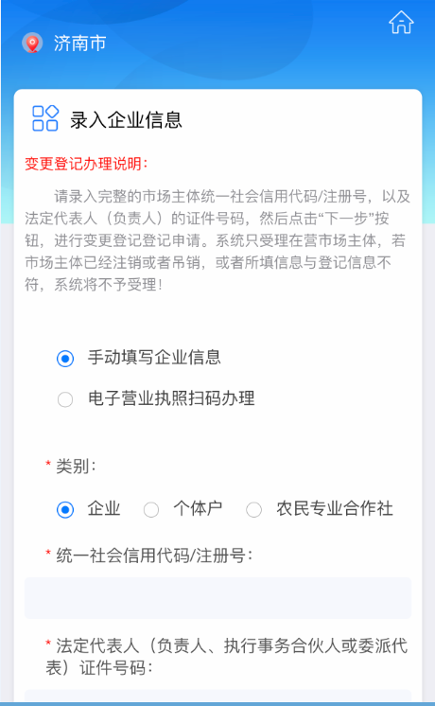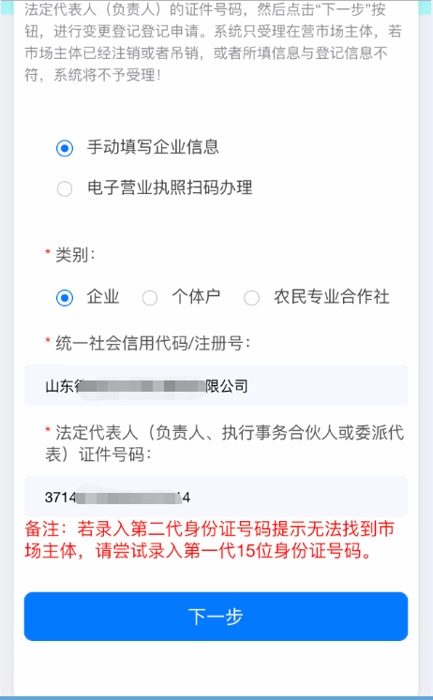
        - 变更登记事项
进入变更登记事项页面，用户根据自己需要变更的事项，在事项前面点击。进行打开该事项。以下以变更联系电话为例。截图如下：
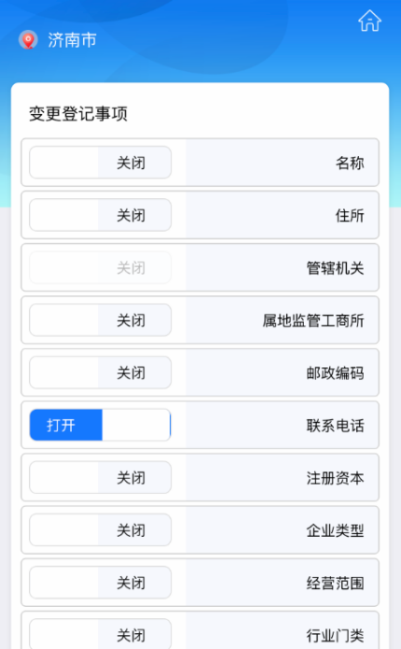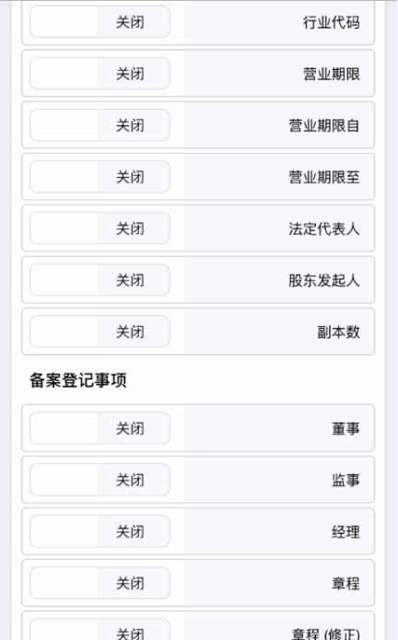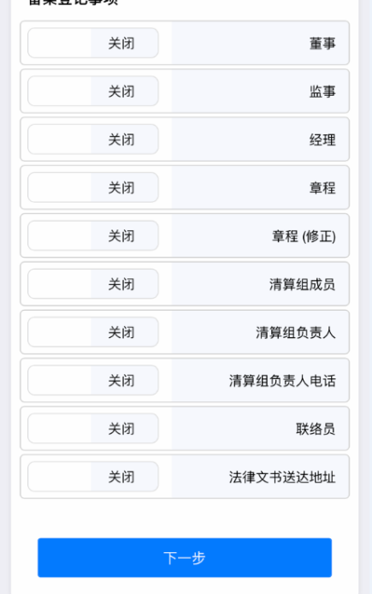
        - 企业变更基本信息
填写企业变更基本信息页面的相关信息。该页面填写的信息是根据“企业变更登记事项”页面的选择来展示的，刚才选择的是“联系电话”，所以当前页面需要填写关于“联系电话”的相关信息。企业变更基本信息页面截图如下：
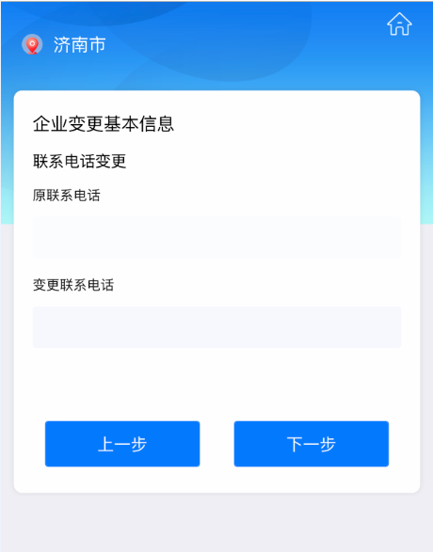
        - 授权委托
填写关于授权委托人的相关信息。授权委托页面截图如下：
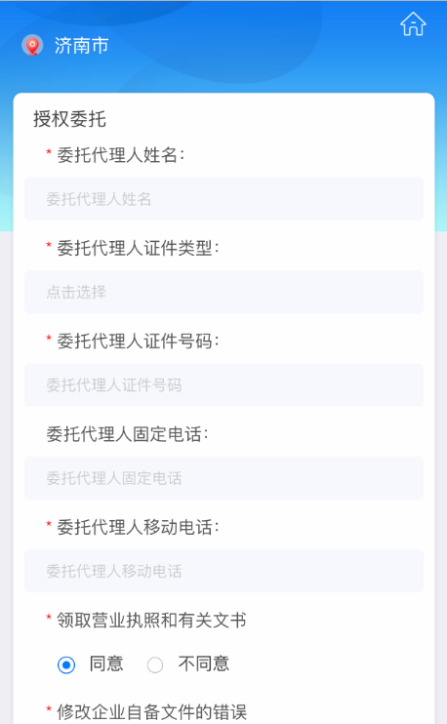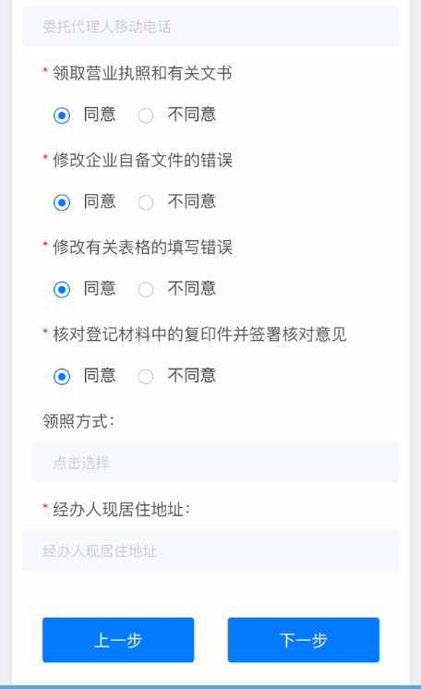
        - 多证合一信息
多证合一页面的信息自动生成。多证合一信息页面截图如下：
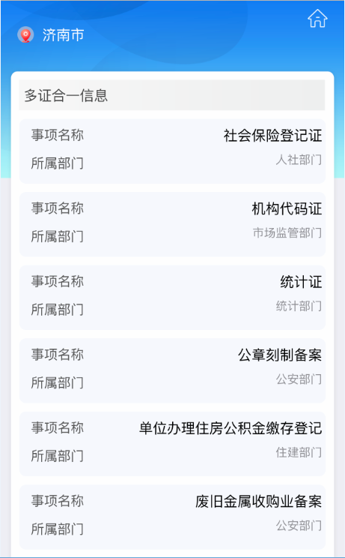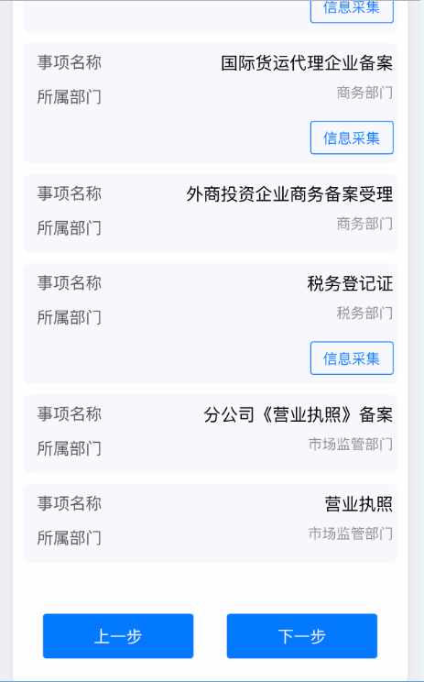
        - 证件上传
请依次上传法定代表人、监事、财务负责人身份证人像面和国徽面照片。证件上传页面截图如下：

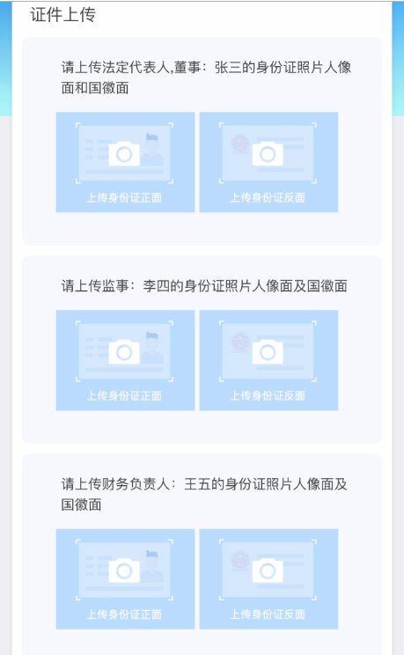
      - 个体变更
        - 录入企业信息
进入录入企业信息页面，选择“手动填写企业信息”，选择类别为“企业”，输入统一社会信用代码/注册号以及法定代表人（负责人、执行事务合伙人或委派代表）证件号码，点击“下一步”，进入填写事项页面。录入企业信息页面截图如下：
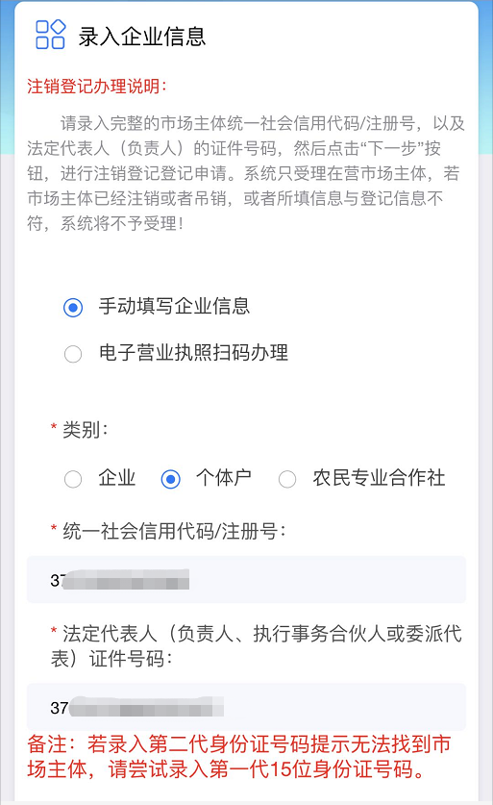
        - 变更登记事项
进入变更登记事项页面，用户根据自己需要变更的事项，在事项前面点击。进行打开该事项。以下以变更经营场所、属地监管工商所、经营者为例。截图如下：
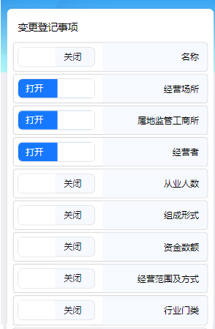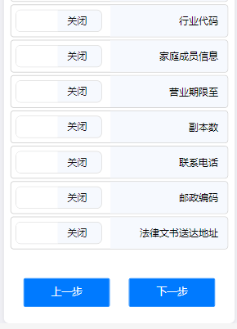
        - 企业变更基本信息
填写企业变更基本信息页面的相关信息。该页面填写的信息是根据“企业变更登记事项”页面的选择来展示的，刚才选择的是“经营场所、属地监管工商所、经营者”，所以当前页面需要填写关于“经营场所、属地监管工商所、经营者”的相关信息。企业变更基本信息页面截图如下：
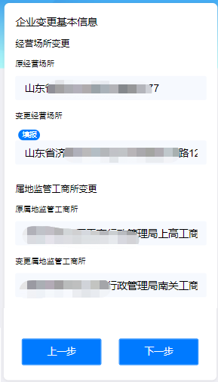
        - 经营者信息
变更登记事项选择变更“经营者”事项，就需要填写变更后的经营者信息。（注：如经营者不变更，则该内容不显示）经营者信息页面截图如下：
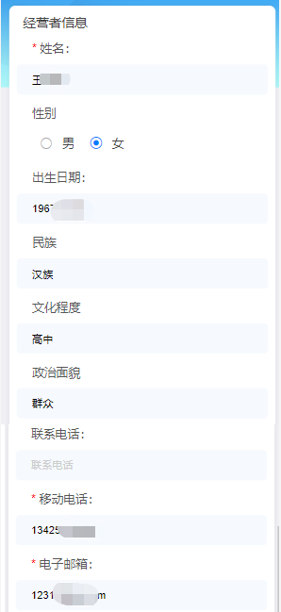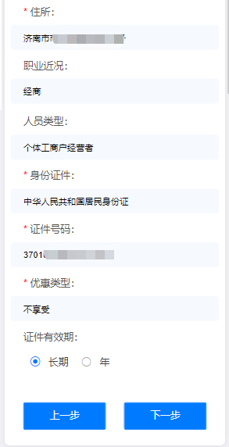
        - 授权委托
填写关于授权委托人的相关信息。授权委托页面截图如下：
        - 多证合一信息
多证合一页面的信息自动生成。多证合一信息页面截图如下：
        - 证件上传
请依次上传法定代表人、监事、财务负责人身份证人像面和国徽面照片。证件上传页面截图如下：

  - 备案
    - 企业备案
用户通过备案模块进行备案登记事项的业务。
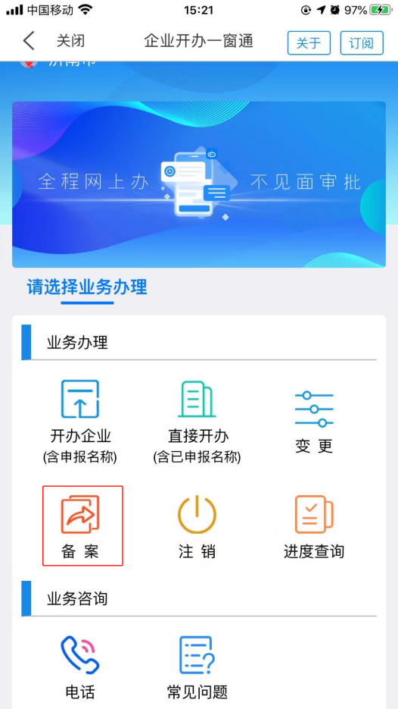
      - 使用注意事项
在办理备案业务之前阅读使用注意事项，熟悉办理业务中常遇到的问题，更快的办理业务。阅读完“使用注意事项”后，点击“我已阅读”的按钮，进行备案业务的办理。
      - 录入企业信息
进入录入企业信息页面，选择“手动填写企业信息”，选择类别为“企业”，输入统一社会信用代码/注册号以及法定代表人（负责人、执行事务合伙人或委派代表）证件号码，点击“下一步”，进入填写事项页面。录入企业信息页面截图如下：
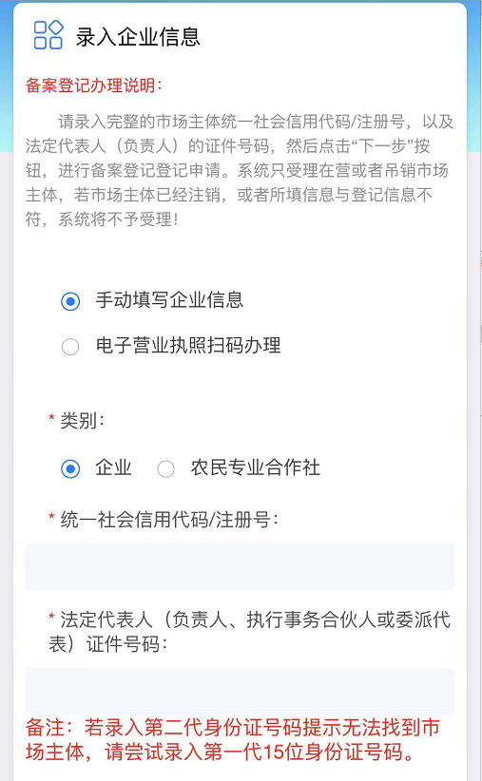
      - 备案登记事项
根据自己需要的备案的内容，在备案的项目前进行“打开”。
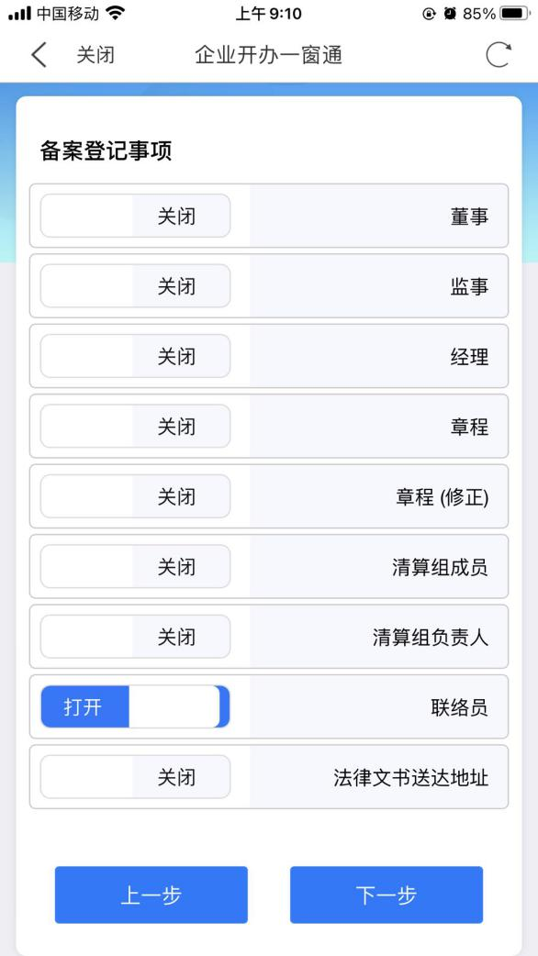
      - 联络员
填写联络员的相关信息。注意：我选择备案的选项为“联络员”，所以此处需要填写联络员的相关信息。
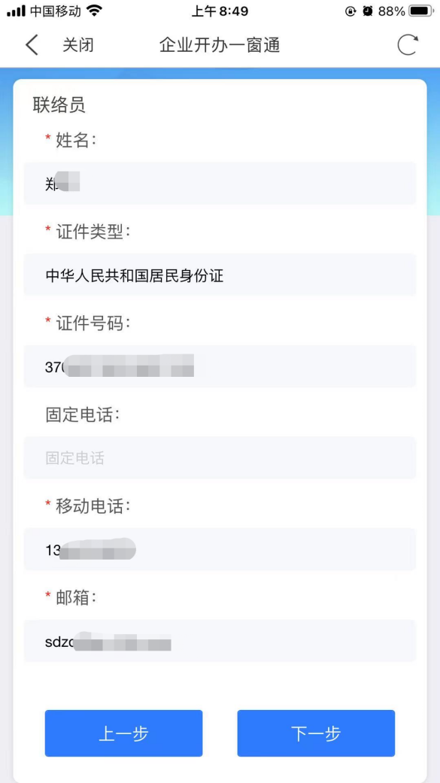
      - 授权委托
根据页面要求填写授权委托信息。
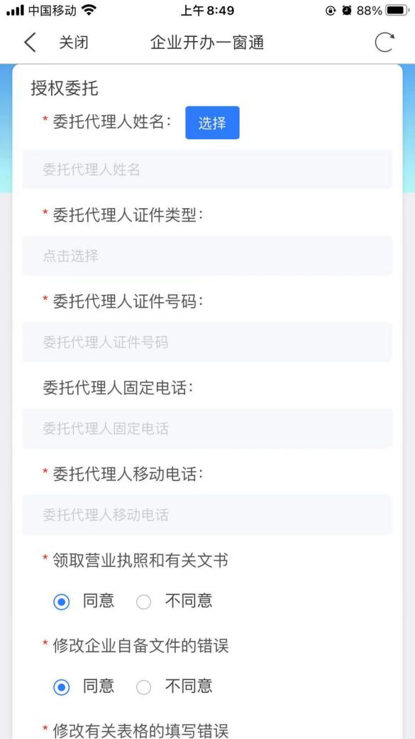
      - 证件上传
请依次上传相关人员身份证人像面和国徽面照片与授权委托书。证件上传页面截图如下：

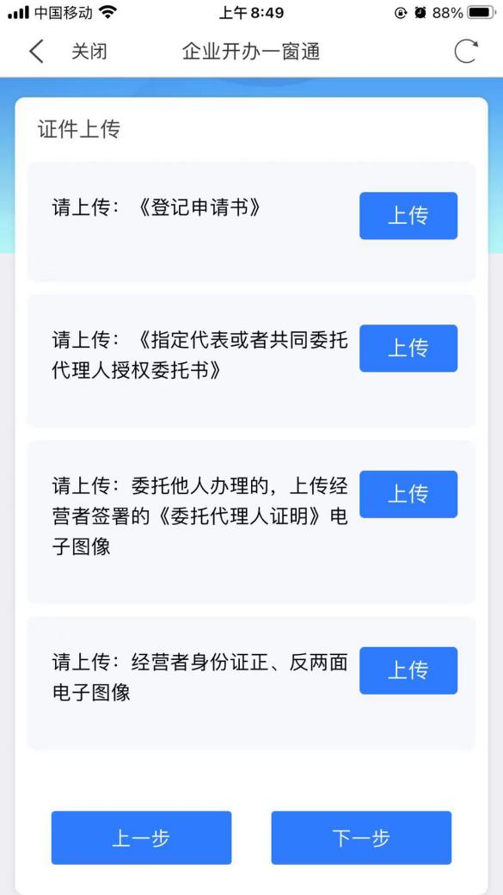
  - 注销
    - 注销登记
用户通过注销模块可以进行企业的注销业务。注销业务流程：用户提交注销业务工作人员预审用户签名提交工作人员受理核准业务注销完成。
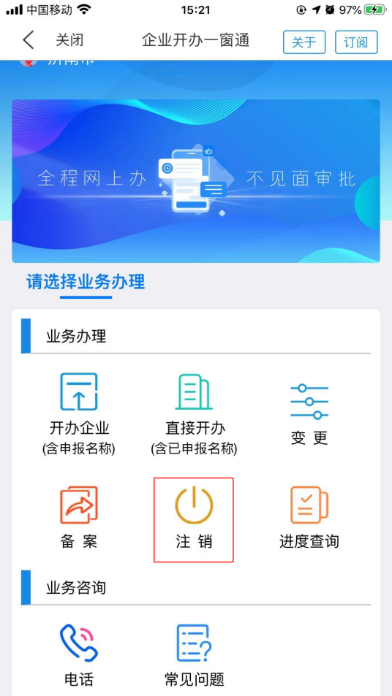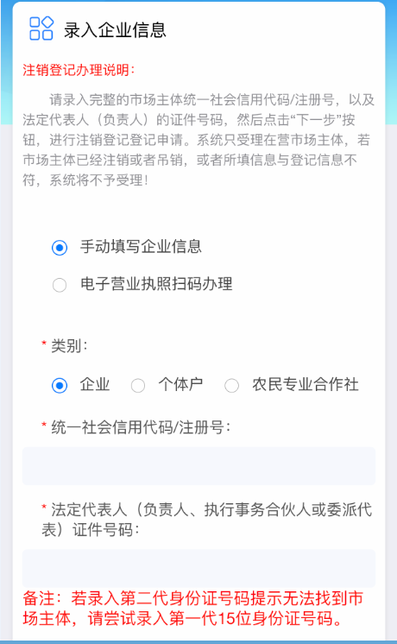
      - 企业注销
        - 录入企业信息
进入录入企业信息页面，选择“手动填写企业信息”，选择类别为“企业”，输入统一社会信用代码/注册号以及法定代表人（负责人、执行事务合伙人或委派代表）证件号码，点击“下一步”，进入填写事项页面。录入企业信息页面截图如下：
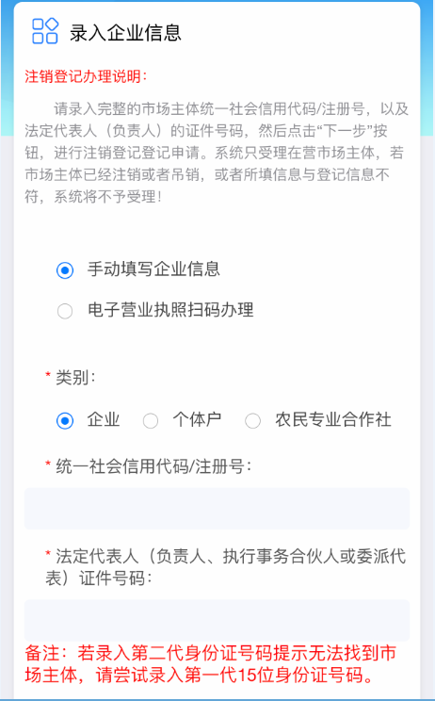
        - 注销信息
注销信息页面中统一社会信用代码/注册号、企业名称自动填充，其余信息都需要手动选择、填写。填写完该页面的信息后，点击“下一步”按钮。注销信息页面截图如下：
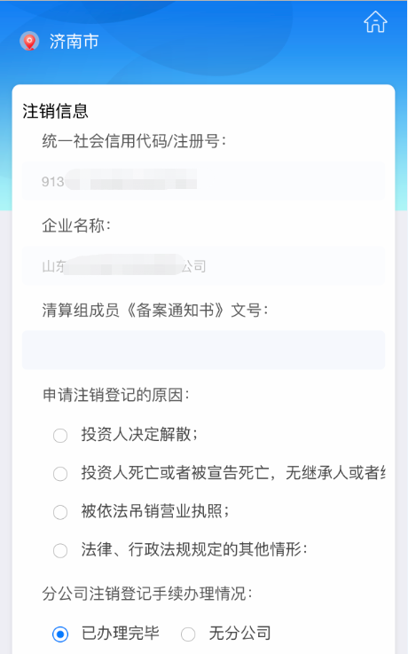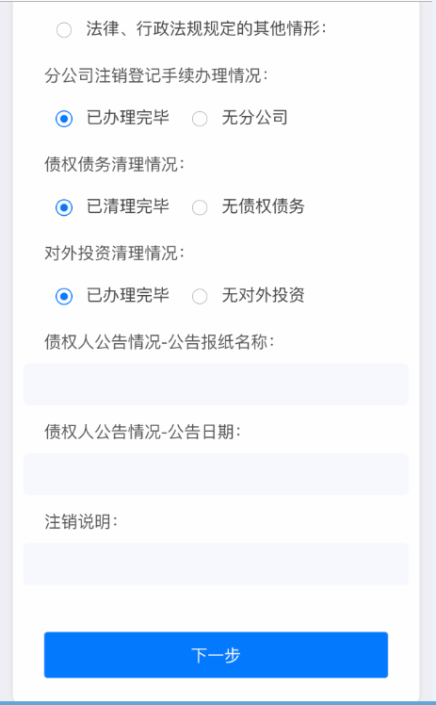
        - 授权委托
填写关于授权委托人的相关信息。授权委托页面截图如下：
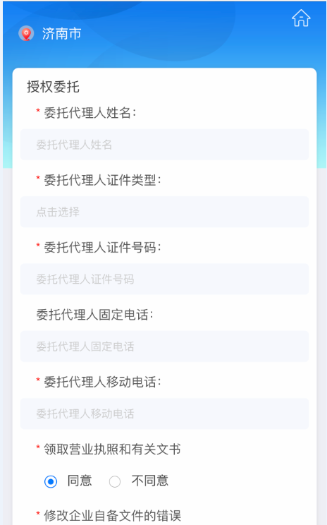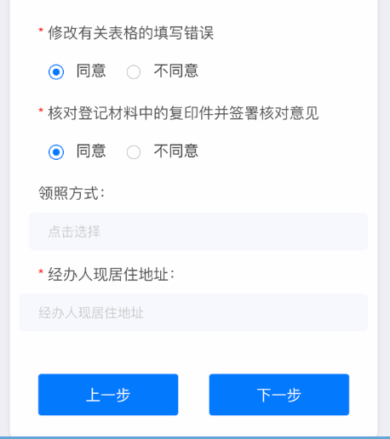
        - 多证合一信息
多证合一页面的信息自动生成。多证合一信息页面截图如下：

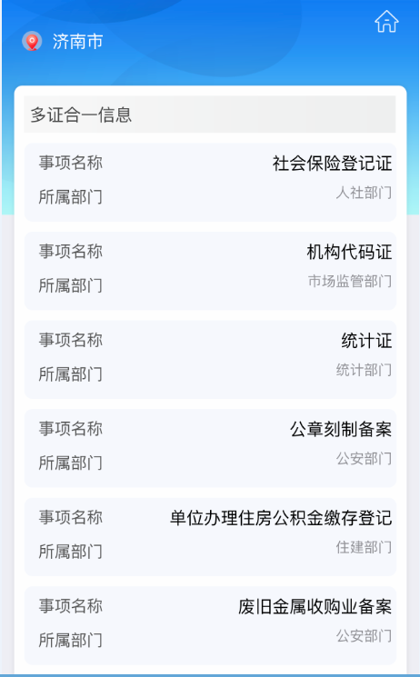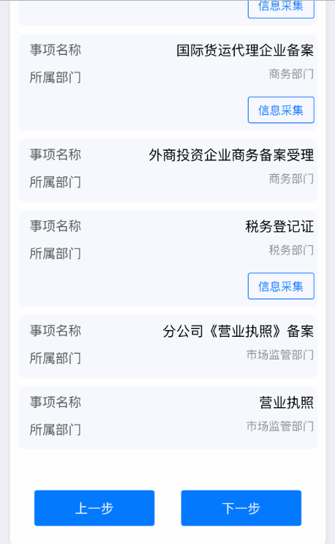
        - 证件上传
请依次上传法定代表人、监事、财务负责人身份证人像面和国徽面照片。证件上传页面截图如下：
      - 个体注销
        - 录入企业信息
进入录入企业信息页面，选择“手动填写企业信息”，选择类别为“个体户”，输入统一社会信用代码/注册号以及法定代表人（负责人、执行事务合伙人或委派代表）证件号码，点击“下一步”，进入填写事项页面。录入企业信息页面截图如下：
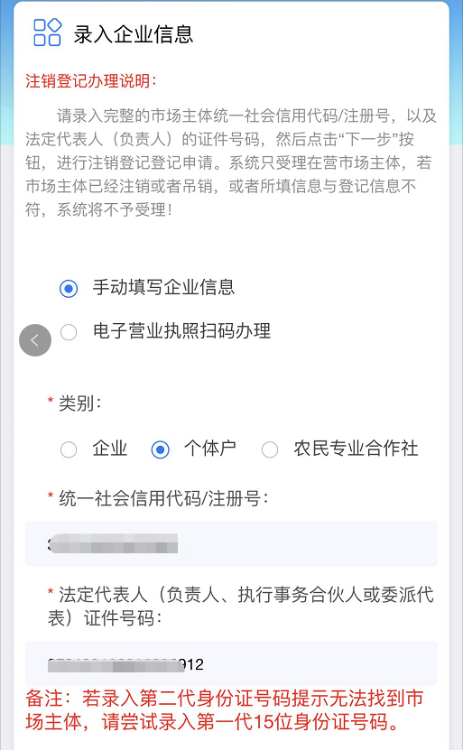
        - 注销信息
注销信息页面中统一社会信用代码/注册号、个体户名称自动填充，其余信息都需要手动选择、填写。填写完该页面的信息后，点击“下一步”按钮。注销信息页面截图如下：
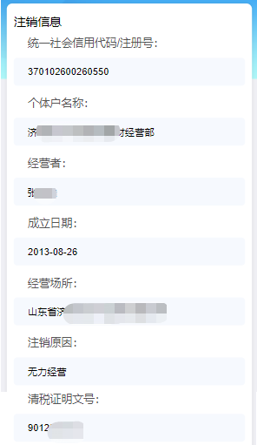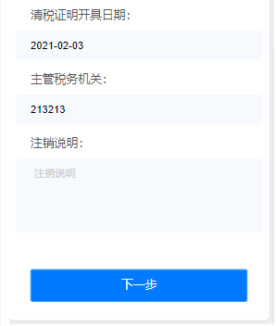
        - 授权委托
填写关于授权委托人的相关信息。授权委托页面截图如下：
        - 多证合一信息
多证合一页面的信息自动生成。多证合一信息页面截图如下：

        - 证件上传
请依次上传法定代表人、监事、财务负责人身份证人像面和国徽面照片。证件上传页面截图如下：
  - 进度查询
    - 进度查询
进度查询模块可以查询用户办理业务进度的具体信息。未提交的业务，可以再进行修改、签名、删除等操作。已经提交的业务，只能进行查看。
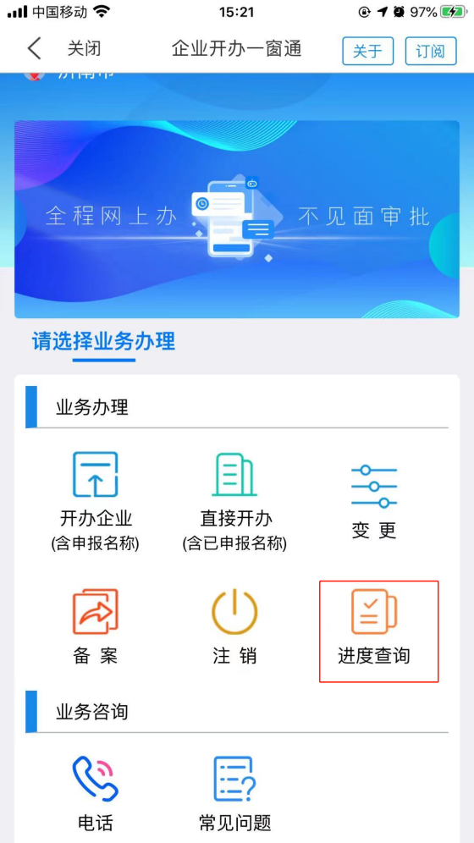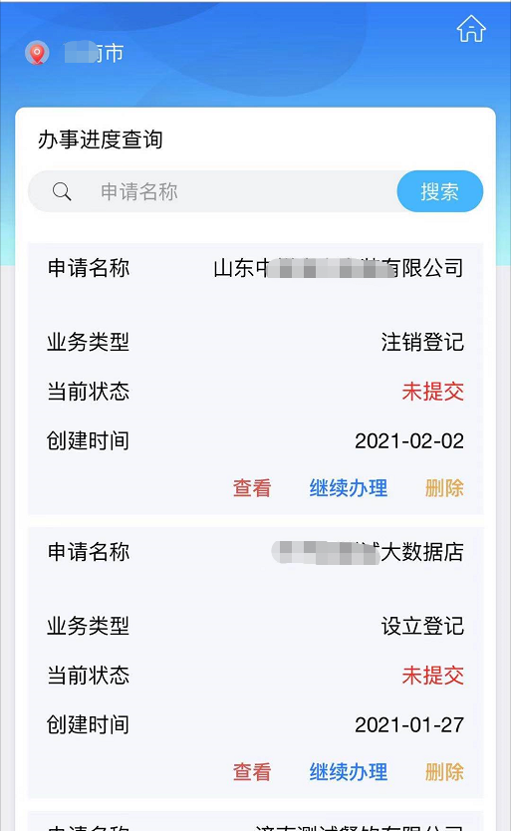
点击“进度查询”进入“办事进度查询”首页。“办事进度查询”首页截图如下：
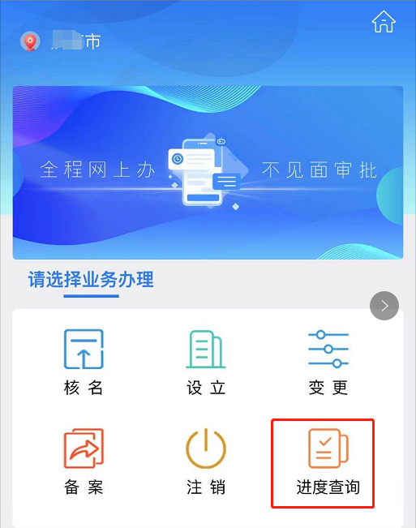
      - 查看
点击办事进度首页的“查看”按钮，进入事项列表页面。点击事项列表，可进行查看业务。
      - 继续办理
点击办事进度首页的“继续办理”按钮，进入事项列表页面，如想继续进行编辑信息，可直接点击事项列表。编辑完成后，点击“提交”按钮进入提交页面，选择业务办理方式后，点击“提交”进行业务的提交。
只有“未提交”和“退回”状态下有“继续办理”按钮。
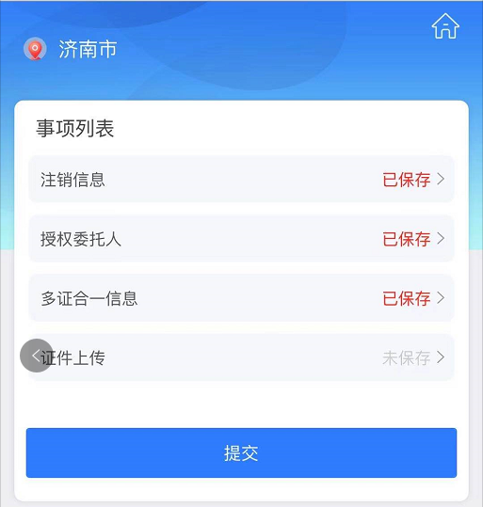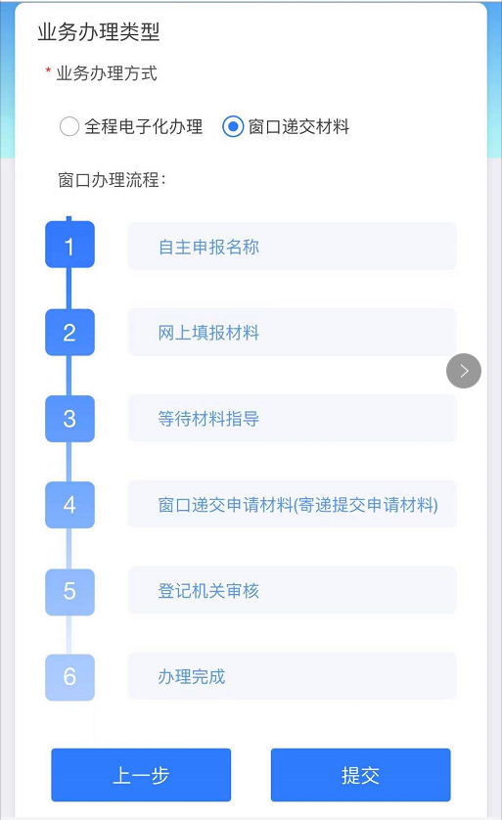
      - 删除
点击办事进度首页“删除”按钮，弹出如下图提示，点击“删除”，进行删除该业务。
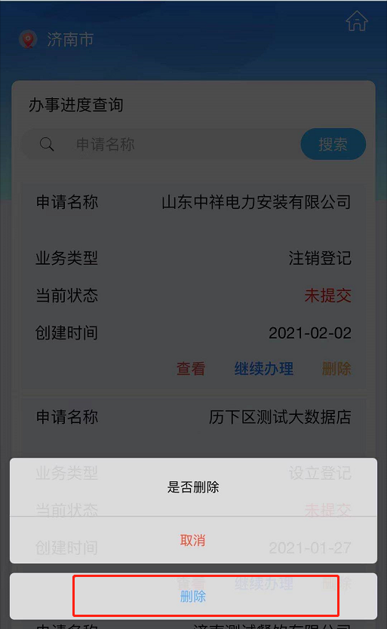
    - 电子签名
点击“签名”按钮，先进行刷脸（确保是签名人员本人的账号进行的），进入后在“待签名列表”找到对应的业务进行点击“签名”按钮，进入手写签名。签名完成后，请在“已签名列表”查看签名完成的数据。
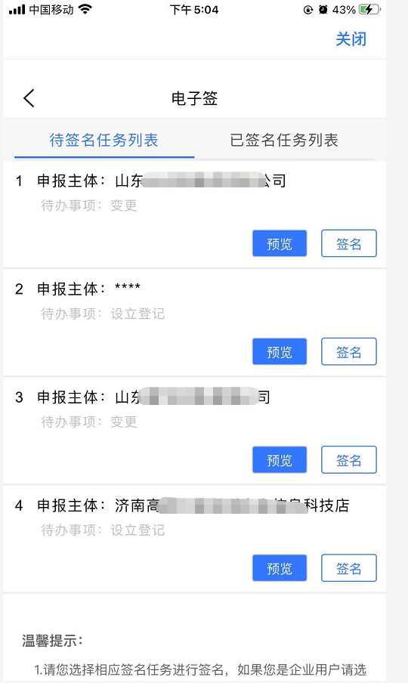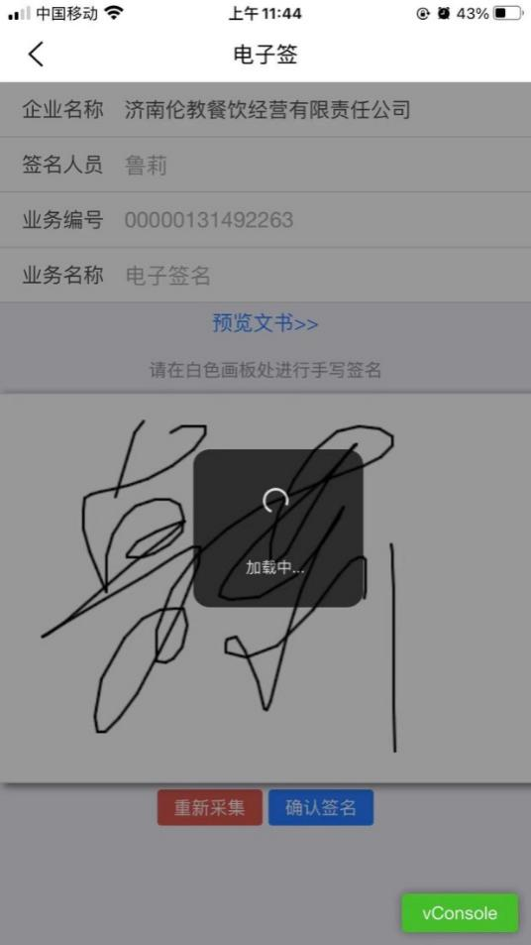
注意事项：
- 签名人员只能登录自己的爱山东账号进行签名（多条签名记录，请让签名人员分别登录自己的爱山东账号）。
- 如果本人账号不显示签名数据：（1）请核对爱山东的身份认证是否是本人的；（2）身份证号后面有X的，请确认爱山东实名认证的时候，显示的字母是否是小写的x，如果是小写的x请联系爱山东运维客服修改为大写的X，在进行签名。
- 企业开办的业务只允许个人账号进行办理，法人账号不能办理业务（即使签名人员是企业法人，也请登录个人账号）。
- 签名完成后，请经办人（申请业务的人员）进行提交。
- 企业开办一窗通业务禁止使用其他账户进行代签。

